Документ предоставлен [КонсультантПлюс](http://www.consultant.ru)

Утвержден и введен в действие

[Приказом](consultantplus://offline/ref=10C8EF5CD4010CD8DA845DD6479B923600507BA62B2EE9D652F995B4FE1CBAB934D9D280DBB2D0FD8197B9AC2073pBJ) Федерального

агентства по техническому

регулированию и метрологии

от 28 августа 2013 г. N 643-ст

НАЦИОНАЛЬНЫЙ СТАНДАРТ РОССИЙСКОЙ ФЕДЕРАЦИИ

ПЛАТФОРМЫ ПОДЪЕМНЫЕ ДЛЯ ИНВАЛИДОВ

И ДРУГИХ МАЛОМОБИЛЬНЫХ ГРУПП НАСЕЛЕНИЯ

ТРЕБОВАНИЯ БЕЗОПАСНОСТИ И ДОСТУПНОСТИ

ЧАСТЬ 1

ПЛАТФОРМЫ ПОДЪЕМНЫЕ С ВЕРТИКАЛЬНЫМ ПЕРЕМЕЩЕНИЕМ

Lifting platforms for persons with impaired mobility.

Requirements for safety and accessibility.

Part 1. Vertical lifting platforms

ISO 9386-1:2000

Power operated lifting platforms for persons

with impaired mobility - Rules for safety, dimensions

and functional operation - Part 1: Vertical

lifting platforms

(MOD)

ГОСТ Р 55555-2013

(ИСО 9386-1:2000)

ОКС 11.180

ОКП 48 3611

48 3621

Дата введения

1 марта 2014 года

Предисловие

1. Подготовлен Некоммерческим Партнерством "РОССИЙСКОЕ ЛИФТОВОЕ ОБЪЕДИНЕНИЕ" на основе собственного аутентичного перевода на русский язык международного стандарта, указанного в пункте 4.

2. Внесен Техническим Комитетом по стандартизации ТК 209 "Лифты, эскалаторы, пассажирские конвейеры и подъемные платформы для инвалидов".

3. Утвержден и введен в действие [Приказом](consultantplus://offline/ref=10C8EF5CD4010CD8DA845DD6479B923600507BA62B2EE9D652F995B4FE1CBAB926D98A8CDBB3CEFC8782EFFD65674BB8BDC89EDEAF3C7CD17Fp7J) Федерального агентства по техническому регулированию и метрологии от 28 августа 2013 г. N 643-ст.

4. Настоящий стандарт является модифицированным по отношению к международному стандарту ИСО 9386-1:2000 "Автоматические подъемные платформы для лиц с ограниченной подвижностью. Правила безопасности, размеры и функционирование. Часть 1. Подъемные платформы с вертикальным перемещением (ИСО 9386-1 "Power operated lifting platforms for persons with impaired mobility - Rules for safety, dimensions and functional operation - Part 1: Vertical lifting platforms") путем внесения дополнительных положений и Приложений ДБ, ДВ, ДГ с учетом потребностей национальной экономики Российской Федерации.

При этом дополнительные положения и приложения выделены курсивом.

Сведения о соответствии ссылочных национальных и межгосударственных стандартов международным стандартам, использованным в качестве ссылочных в примененном международном стандарте, приведены в Приложении ДД.

Сопоставление структуры настоящего стандарта со структурой примененного международного стандарта приведено в дополнительном Приложении ДЕ.

5. Настоящий стандарт может быть применен на добровольной основе для соблюдения требований [регламента](consultantplus://offline/ref=10C8EF5CD4010CD8DA8443D8439B9236035F74A72126E9D652F995B4FE1CBAB926D98A8CDBB2C9FC8082EFFD65674BB8BDC89EDEAF3C7CD17Fp7J) Таможенного союза "О безопасности машин и оборудования".

6. Взамен [ГОСТ Р 51630-2000](consultantplus://offline/ref=10C8EF5CD4010CD8DA8442C3429B923604517AAE2970BED403AC9BB1F64CE0A93090878CC5B2CEE28389BA7Ap5J) в части подъемных платформ с вертикальным перемещением.

Правила применения настоящего стандарта установлены в ГОСТ Р 1.0-2012 [(раздел 8)](consultantplus://offline/ref=10C8EF5CD4010CD8DA8442C3429B9236035E7CAC2B2DB4DC5AA099B6F913E5AE2190868DDBB2CCFC8ADDEAE8743F46B9A2D79FC0B33E7D7Dp9J). Информация об изменениях к настоящему стандарту публикуется в ежегодном (по состоянию на 1 января текущего года) информационном указателе "Национальные стандарты", а официальный текст изменений и поправок - в ежемесячном информационном указателе "Национальные стандарты". В случае пересмотра (замены) или отмены настоящего стандарта соответствующее уведомление будет опубликовано в ближайшем выпуске информационного указателя "Национальные стандарты". Соответствующая информация, уведомление и тексты размещаются также в информационной системе общего пользования - на официальном сайте Федерального агентства по техническому регулированию и метрологии в сети Интернет (gost.ru).

Введение

При производстве, транспортировании и хранении чувствительных к электростатическим разрядам устройств (ЧЭСР) их упаковка должна обеспечивать предотвращение повреждений от статического электричества.

Кроме того, упаковка ЧЭСР должна предотвращать физические повреждения и повреждения от воздействия окружающей среды.

1. Область применения

1.1. Настоящий стандарт устанавливает требования безопасности и доступности к стационарно устанавливаемым подъемным платформам с вертикальным перемещением (далее - платформ), предназначенным для использования инвалидами и другими маломобильными группами населения.

Транспортирование пользователей на платформах осуществляется в положении стоя или сидя, в том числе в кресле-коляске с сопровождающим или без сопровождающего.

1.2. Настоящий стандарт устанавливает требования:

a) к платформам, установленным в огражденных шахтах;

b) к платформам, конструкции которых или условия эксплуатации на месте установки позволяют обеспечить безопасность без ограждения шахты.

1.3. Настоящий стандарт распространяется на платформы со следующими характеристиками:

- платформы, перемещающиеся между фиксированными уровнями;

- платформы, устанавливаемые в шахте без ограждения и не проходящие через этажные перекрытия высотой подъема до 2,0 м в общих случаях и до 4,0 м в одноквартирных домах, принадлежащих одной семье;

- платформы, установленные в огражденной шахте высотой подъема до 4,0 м;

- платформы с номинальной скоростью не более 0,15 м/с;

- платформы, отклонение траектории, движения которых от вертикали не превышает 15°;

- платформы с номинальной грузоподъемностью не более 500 кг.

1.4. Настоящий стандарт не содержит общепринятых технических требований к электрооборудованию, механооборудованию платформ, а также к строительной части зданий.

1.5. Настоящий стандарт допускается использовать при обязательном подтверждении соответствия платформ.

1.6. Настоящий стандарт допускается использовать при оценке соответствия платформ при вводе в эксплуатацию после монтажа, а также при оценке соответствия в течение назначенного срока службы.

2. Нормативные ссылки

*В настоящем стандарте использованы нормативные ссылки на следующие стандарты:*

[*ГОСТ Р 53387-2009*](consultantplus://offline/ref=10C8EF5CD4010CD8DA8442C3429B9236035578A9212DB4DC5AA099B6F913E5BC21C88A8DDAADCFFC9F8BBBAD72p8J) *(ИСО/ТС 14798:2006) Лифты, эскалаторы и пассажирские конвейеры. Методология анализа и снижения риска*

[*ГОСТ Р 53780-2010*](consultantplus://offline/ref=10C8EF5CD4010CD8DA8442C3429B923603557DAA262DB4DC5AA099B6F913E5BC21C88A8DDAADCFFC9F8BBBAD72p8J) *(ЕН 81-1:1998; ЕН 81-2:1998) Лифты. Общие требования безопасности к устройству и установке*

[*ГОСТ Р 53781-2010*](consultantplus://offline/ref=10C8EF5CD4010CD8DA8442C3429B9236035579AD2B2DB4DC5AA099B6F913E5BC21C88A8DDAADCFFC9F8BBBAD72p8J) *Лифты. Правила и методы исследований (испытаний) и измерений при сертификации лифтов. Правила отбора образцов.*

Примечание. При пользовании настоящим стандартом целесообразно проверить действие ссылочных стандартов в информационной системе общего пользования - на официальном сайте Федерального агентства по техническому регулированию и метрологии в сети Интернет или по ежегодному информационному указателю "Национальные стандарты", который опубликован по состоянию на 1 января текущего года, и по выпускам ежемесячного информационного указателя "Национальные стандарты" за текущий год. Если заменен ссылочный стандарт, на который дана недатированная ссылка, то рекомендуется использовать действующую версию этого стандарта с учетом всех внесенных в данную версию изменений. Если заменен ссылочный стандарт, на который дана датированная ссылка, то рекомендуется использовать версию этого стандарта с указанным выше годом утверждения (принятия). Если после утверждения настоящего стандарта в ссылочный стандарт, на который дана датированная ссылка, внесено изменение, затрагивающее положение, на которое дана ссылка, то это положение рекомендуется применять без учета данного изменения. Если ссылочный стандарт отменен без замены, то положение, в котором дана ссылка на него, рекомендуется применять в части, не затрагивающей эту ссылку.

3. Термины и определения

В настоящем стандарте применены термины по [ГОСТ Р 53780](consultantplus://offline/ref=10C8EF5CD4010CD8DA8442C3429B923603557DAA262DB4DC5AA099B6F913E5BC21C88A8DDAADCFFC9F8BBBAD72p8J), а также следующие термины с соответствующими определениями:

3.1. Барьер: устройство (конструкция), предназначенное для:

a) предотвращения падения пользователя в шахту через дверной проем на этажной площадке при отсутствии подъемной платформы на этой этажной площадке;

b) ограждения любой стороны грузонесущего устройства.

3.2. Грузонесущее устройство: часть платформы, предназначенная для размещения пользователей при их перемещении с одного уровня на другой

3.3. Зона отпирания: расстояние от пола этажной площадки до пола подъемной платформы, на котором возможно отпирание шахтной двери, барьера.

3.4. Квалифицированный персонал: лицо, прошедшее специальную подготовку, имеющее практический опыт и необходимые документы и инструкции для безопасного выполнения требуемой работы.

3.5. Кромка/поверхность безопасности: устройство, обеспечивающее защиту от опасности сдавливания или перерезания.

3.6. Маломобильная группа населения: люди, испытывающие затруднения при самостоятельном передвижении, получении услуги, необходимой информации или при ориентировании в пространстве. К маломобильным группам населения здесь отнесены: инвалиды, люди с временным нарушением здоровья, беременные, люди старших возрастов, люди с детскими колясками и т.п.

3.7. Направляющая цепь: цепь, которая может быть закреплена либо двигаться и которая полностью направляется по всей своей длине таким образом, что она может передавать тяговое или толкающее усилие.

3.8. Ограничитель скорости: устройство, предназначенное для приведения в действие ловителей при превышении установленного значения скорости движения вниз грузонесущего устройства.

3.9. Подъемная гидравлическая платформа: платформа, в которой подъемное усилие создается гидроприводом.

3.10. Подъемная платформа прямого действия: платформа, у которой гидравлический цилиндр или гайка, или винт привода непосредственно присоединены к грузонесущему устройству.

3.11. Пол подъемной платформы: часть грузонесущего устройства, на которой размещается пользователь.

3.12. Упор: устройство, которое при установке в рабочее положение обеспечивает безопасное пространство под подъемной платформой для выполнения технического обслуживания.

3.13. Фартук: гладкий вертикальный щит, устанавливаемый под порогом посадочной площадки или грузонесущего устройства.

3.14. Шахта: пространство, в котором перемещается платформа.

4. Общие положения

4.1. Настоящий стандарт устанавливает требования по обеспечению безопасности:

а) пользователей платформ;

б) лиц, осуществляющих техническое обслуживание, ремонт, оценку соответствия платформ;

в) лиц, находящихся вблизи платформ, от получения травм в результате соприкосновения с подвижными частями оборудования подъемных платформ.

4.2. Настоящий стандарт устанавливает требования доступности платформ для инвалидов и других маломобильных групп населения.

4.3. Требования настоящего стандарта установлены для следующих исходных условий:

а) техническое обслуживание и ремонт обеспечивают поддержание оборудования платформ в безопасном и работоспособном состоянии;

б) платформы используются по назначению и в соответствии с руководством по эксплуатации.

Использование платформ не по назначению и не в соответствии с руководством по эксплуатации считается недопустимым;

в) техническое обслуживание платформ осуществляется квалифицированным и обученным персоналом.

4.4. При применении технических решений, отличающихся от регламентируемых или не предусмотренных настоящим стандартом, должен быть выполнен анализ риска этих технических решений в соответствии с [ГОСТ Р 53387](consultantplus://offline/ref=10C8EF5CD4010CD8DA8442C3429B9236035578A9212DB4DC5AA099B6F913E5BC21C88A8DDAADCFFC9F8BBBAD72p8J), дополненный в необходимых случаях расчетом, рисунками и результатами испытаний, подтверждающими безопасность примененного технического решения и его соответствие применимым требованиям технического [регламента](consultantplus://offline/ref=10C8EF5CD4010CD8DA8443D8439B9236035F74A72126E9D652F995B4FE1CBAB926D98A8CDBB2C9FC8082EFFD65674BB8BDC89EDEAF3C7CD17Fp7J) "О безопасности машин и оборудования".

4.5. Конструкция подъемной платформы должна исключать или минимизировать до приемлемого уровня риски путем защиты от следующих опасностей:

a) перерезание, раздавливание, захват;

b) затягивание;

c) падение;

d) поражение электрическим током.

4.6. Общие требования к конструкции

Размеры и зазоры, предусмотренные настоящим стандартом, должны быть обеспечены в течение назначенного срока службы платформы.

В конструкции платформ не следует применять материалы, представляющие опасность для здоровья людей, например, асбест.

Для обеспечения безопасности платформы, предназначенной для установки в здании (сооружении), где возможно преднамеренное повреждение оборудования платформы, влияющее на ее безопасность, на основе анализа соответствующих рисков предусматриваются меры по обеспечению защиты от вандализма, в том числе:

а) изготовление ограждающих конструкций платформы и их отделка из материалов, снижающих риск их намеренного повреждения или поджигания;

б) конструкция и выполнение устройств управления платформой, сигнализации, освещения на этажных площадках из материалов, снижающих риск их намеренного повреждения или поджигания;

в) наличие сплошного ограждения шахты.

4.7. Монтаж подъемной платформы

*Монтаж платформы должен выполняться квалифицированным и обученным персоналом организации, имеющей соответствующий допуск, в соответствии с инструкцией по монтажу изготовителя и проектной документацией на установку платформы.*

4.8. Доступность для персонала

Конструкция платформы должна обеспечивать безопасный доступ для персонала, осуществляющего техническое обслуживание, ремонт и оценку соответствия.

4.9. Основные параметры платформ

4.9.1. Номинальная скорость грузонесущего устройства должна быть не более 0,15 м/с.

4.9.2. Конструкция подъемной платформы должна быть рассчитана на полезную нагрузку из расчета не менее 210 кг/м3 площади пола грузонесущего устройства.

При расчете платформы и ее подвески массу пользователя в кресле-коляске принимают равной 225 кг, массу сопровождающего 100 кг, массу пользователя без кресла-коляски 115 кг.



4.9.3. Максимально допустимая номинальная грузоподъемность должна быть 500 кг.

4.10. Рабочие нагрузки на платформу

Платформа должна выдерживать без остаточной деформации нагрузки, возникающие в режиме нормальной работы, при срабатывании устройств безопасности, а также при взаимодействии с упорами и буферами при движении на номинальной скорости.

4.11. Степень защиты установок вне помещений

При установке платформы вне помещения степень защиты ее электрического оборудования должна быть не меньше IP 4X.

4.12. Предотвращение травмирования людей элементами оборудования платформы

Движущиеся части платформы (зубчатые, цепные передачи, звездочки, блоки и т.п.), представляющие опасность для людей при случайном прикосновении, должны быть оборудованы ограждением, предотвращающим травмирование людей.

Снятие ограждений должно быть возможным только с применением инструмента.

5. Направляющие, буферы и упоры

5.1. Направляющие

5.1.1. Движение платформы должно осуществляться по жестким металлическим направляющим. Направляющие, их крепления и соединения должны быть рассчитаны на нагрузки, возникающие при рабочем режиме платформы и при испытаниях.

5.1.2. Направляющие платформ, установленных в огражденной шахте, должны обеспечивать при движении платформы нормируемый горизонтальный зазор между внутренней поверхностью ограждения шахты и платформой (см. рисунки 1 и 2).

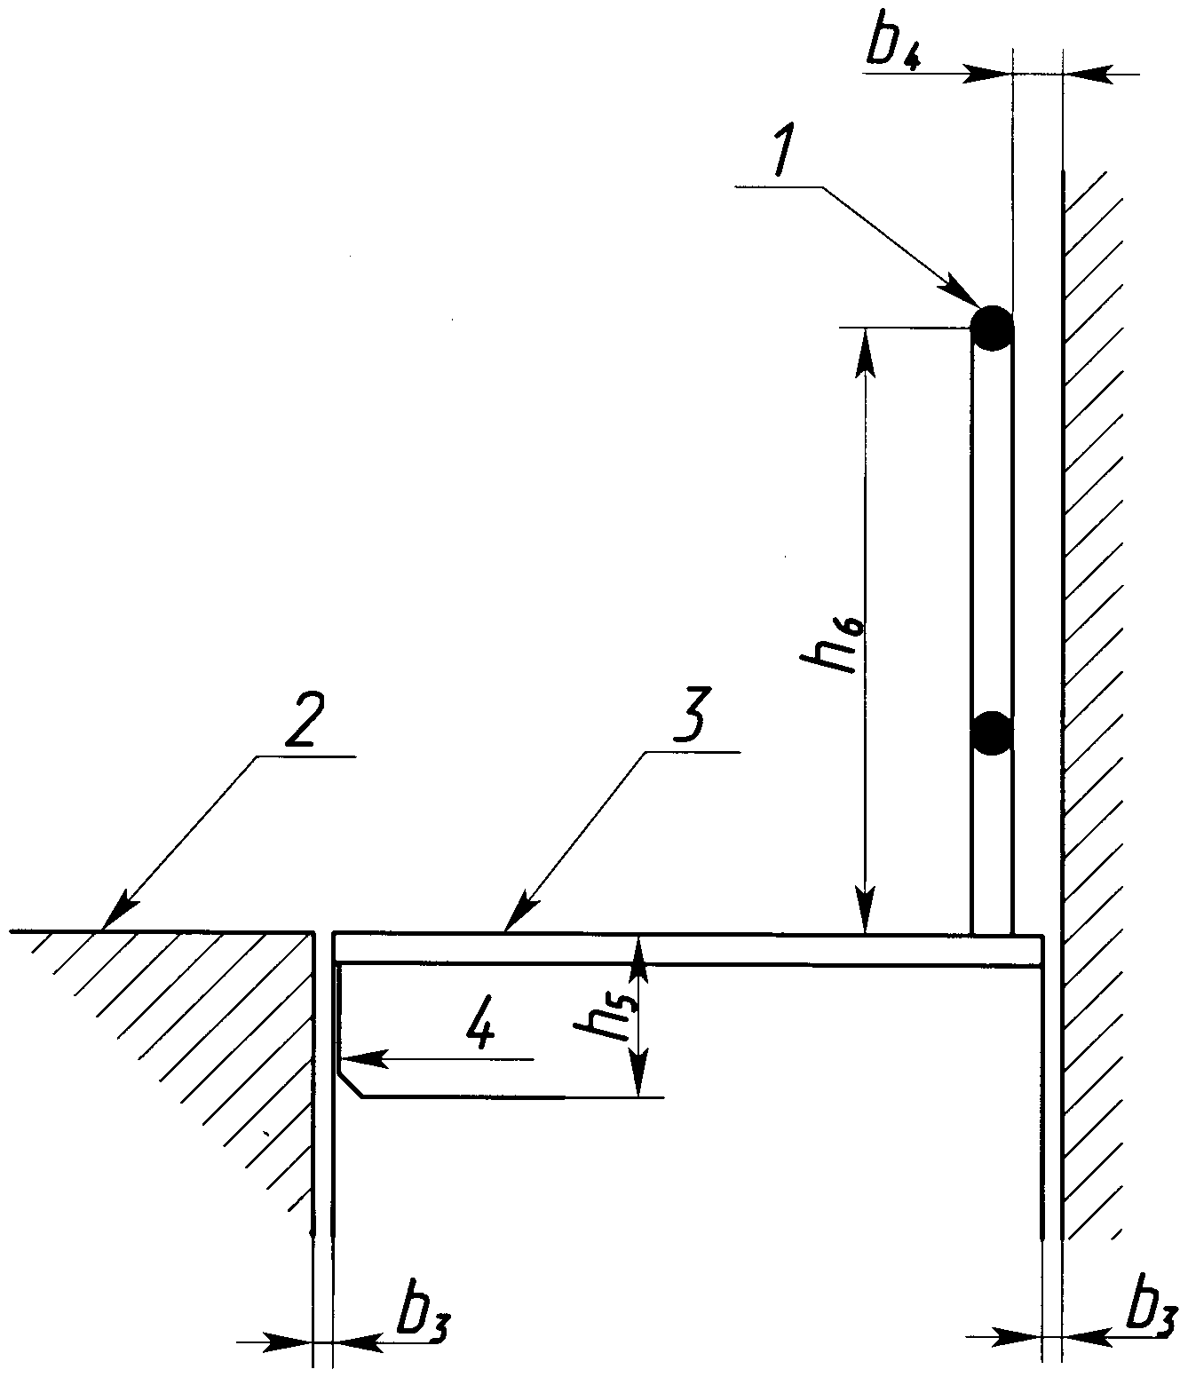

1 - защитное устройство необходимо, если ;



2 - уровень посадочной площадки; 3 - платформа; 4 - фартук

|  |  |  |  |
| --- | --- | --- | --- |
| Описание | Пункт | Обозначение | Размеры, мм |
| Расстояние между ограждением и краями платформы | 9.2.2.11 |  | <= 20 |
| Расстояние между поручнем и поверхностями ограждения шахты | 9.2.2.8 |  | >= 80 |
| Высота фартука | 9.2.2.7 |  | >= зона отпирания плюс 25 |
| Высота поручня | 9.2.2.6 |  | >= 900 <= 1100 |

Рисунок 1. Размеры и зазоры подъемной платформы

с огражденной зоной перемещения

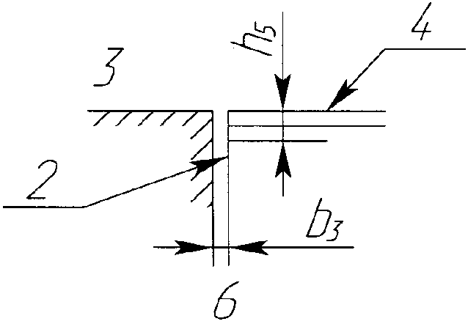

a) Вход на верхнюю или промежуточную

посадочную площадку, фартук

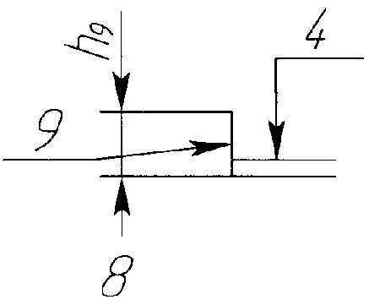

b) Ограничение доступа к краям платформы; предохранительный

барьер (заслонка) и съемные ограждения для платформы

с перемещением от 500 до 2000 мм

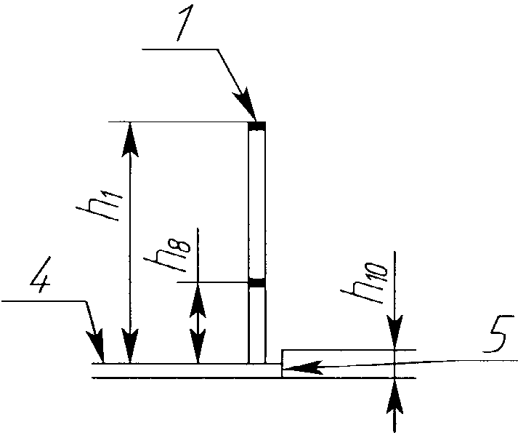

c) Вход на нижнюю посадочную площадку, предохранительная

заслонка для платформ с перемещением до 500 мм

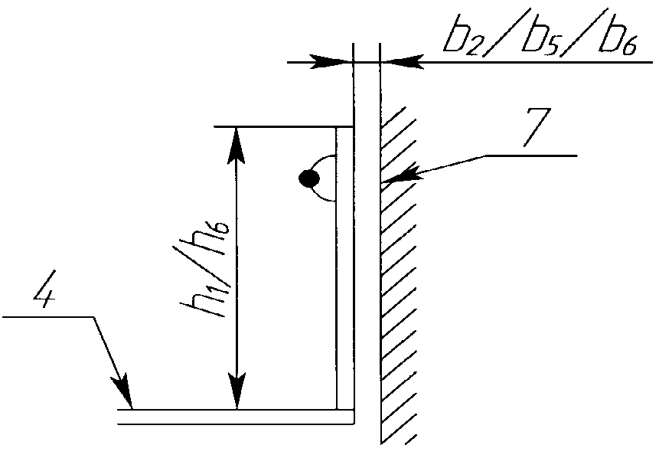

d) Ограничение доступа к краям платформы; предохранительный

неперфорированный барьер для платформы с перемещением

более 2000 мм, использование барьера в качестве поручня

1 - защитное устройство, необходимо, если ;



2 - фартук; 3 - уровень посадочной площадки; 4 - платформа;

5 - съемное ограждение; 6 - вход на платформу; 7 - поручень

должен быть хотя бы на одной стороне, где нет входа;

8 - открытый край платформ со стороны, где нет входа,

если величина перемещения платформы не превышает 500 мм;

9 - предохранительная заслонка

|  |  |  |  |
| --- | --- | --- | --- |
| Описание | Элемент | Обозначение | Размеры, мм |
| Расстояние между ограждением и краями платформы | 9.2.2.11 |  | <= 20 |
| Расстояние между поручнем и поверхностью ограждения | 9.2.2.8 |  | >= 80 |
| Расстояние между движущейся частью платформы и примыкающей поверхностью, если она не является сплошной и вертикальной | 10.1.1.3.1 |  | >= 400 |
| Расстояние между движущейся частью платформы и примыкающей поверхностью, если она не является сплошной, вертикальной и гладкой | 10.1.1.3.1 |  | >= 120 |
| Высота поручня | 9.2.2.6 |  | >= 900 <= 1100 |
| Высота барьера | 10.2.3.3.1 |  | >= 1100 |
| Высота установки промежуточной планки |  |  | >= 300 |
| Высота предохранительной заслонки | 10.2.3.2 |  | 100 |
| Высота отбортовки | 10.2.3.4.1 |  | >= 75 |

Рисунок 2. Размеры и зазоры для подъемных платформ

с неогражденной зоной перемещения

5.2. Ограничители хода платформы (буферы и упоры)

5.2.1. Платформы должны быть оборудованы буферами или упорами, ограничивающими перемещение платформы за пределы крайних положений.

5.2.2. Для обеспечения безопасности обслуживающего персонала, находящегося в приямке платформы, должно быть выполнено как минимум одно из следующих требований:

a) при нахождении платформы на упорах или полностью сжатых буферах должен быть обеспечен зазор от пола приямка до нижних частей платформы не менее 500 мм;

b) наличие механического устройства, обеспечивающего остановку платформы в нижней части шахты. При этом после остановки платформы расстояние между выступающими элементами платформы и полом приямка должно быть не менее 500 мм. Приведение в действие устройства должно контролироваться электрическим устройством безопасности.

В руководстве по эксплуатации (РЭ) должна быть приведена информация о назначении и правилах использования механического устройства.

6. Ловители и ограничитель скорости

6.1. Общие требования

6.1.1. Платформа должна быть оборудована ловителями.

Ловители должны останавливать и удерживать на направляющих движущуюся вниз платформу с номинальным грузом при их включении в соответствии с 6.2.

Установка ловителей не требуется в следующих случаях:

a) при оборудовании платформы гидравлическим приводом прямого действия по 7.12.8.1 и 7.12.8.2;

b) при оборудовании платформы червячным самотормозящимся приводом;

c) при оборудовании платформы самотормозящимся винтовым приводом по 7.7.5;

d) при оборудовании платформы приводами других видов приводов, при которых:

- выход из строя какого-либо элемента привода, за исключением несущих канатов или цепей, не может привести к увеличению скорости движения вниз более установленного предела;

- выход из строя элемента привода приводит к остановке платформы за счет срабатывания выключателя безопасности по 8.7.4 или за счет других эквивалентных средств.

6.1.2. Ловители должны быть установлены на грузонесущем устройстве.

На платформе с канатно-шарнирным приводом с шариковыми несущими телами ловители могут быть установлены вне грузонесущего устройства. На платформах с приводом с направляющей цепью ловители могут быть установлены вне грузонесущего устройства при выполнении требований 7.9 и 7.10.

6.1.3. После включения (срабатывания) ловителей ослабление натяжения любого каната, цепи или иного механизма, приводящего в действие ловители, а также ослабление тяговых элементов не должно приводить к снятию с ловителей (к освобождению ловителей).

6.1.4. При посадке платформы с номинальным грузом на ловители расстояние перемещения платформы от места срабатывания ловителей до места ее остановки должно быть не более 150 мм.

6.1.5. После посадки платформы на ловители угол наклона пола грузонесущего устройства не должен изменяться более чем на 5°.

6.2. Включение ловителей

Ловители должны приводиться в действие:

a) ограничителем скорости на скорости его срабатывания (не более 0,3 м/с) или

b) от воздействия на них при ослаблении (обрыве) всех тяговых элементов.

На платформах с гидравлическим приводом непрямого действия ловитель может приводиться в действие предохранительным канатом, независимым от средств подвески или ослабления или обрыва несущих канатов или цепей.

6.3. Снятие с ловителей

Ловители должны автоматически принимать исходное положение и быть готовы к работе после перемещения посаженного на ловители грузонесущего устройства вверх.

Снятие грузонесущего устройства с ловителей должно осуществляться в соответствии с руководством по эксплуатации только квалифицированным и обученным персоналом.

6.4. Доступность ловителей для осмотра персоналом

Должен быть обеспечен безопасный доступ квалифицированного персонала к ловителям для проведения осмотра и проверок.

6.5. Включение ловителей должно контролироваться электрическим устройством безопасности, размыкающим цепь безопасности при включении ловителей.

6.6. Любой фрикционный привод ограничителя скорости должен быть независим от основного (главного) фрикционного привода платформ с фрикционным приводом.

Контроль срабатывания ограничителя скорости электрическим устройством безопасности не требуется, если ограничитель скорости и ловители составляют единый блок.

Если после освобождения (разблокировки) ловителя ограничитель скорости не возвращается в исходное положение автоматически, то электрическое устройство безопасности должно предотвратить пуск платформы до тех пор, пока ограничитель скорости не будет приведен в исходное состояние.

Обрыв или избыточная вытяжка каната ограничителя скорости должны немедленно привести к остановке главного привода платформы посредством срабатывания электрического устройства безопасности.

7. Узлы и системы привода

7.1. Общие требования

7.1.1. Конструкция привода должна обеспечивать выполнение общих требований 7.1 - 7.3, а также дополнительных требований в зависимости от вида привода по 7.4 - 7.12.

7.1.2. Шкив, канатный барабан, шестерня, червяк и червячное колесо или тормозной барабан должны быть закреплены на валу или другом элементе узла привода одним из нижеперечисленных способов:

a) призматическими шпонками;

b) шлицевыми соединениями;

c) болтовыми соединениями.

Зубчатый механизм привода должен иметь сплошное (неперфорированное) ограждение.

7.1.3. Системы канатной подвески или цепной подвески должны содержать в своем составе устройство, которое в случае слабины каната или цепи должно привести в действие электрическое устройство безопасности, которое инициирует размыкание цепи безопасности и, таким образом, блокирует любое движение грузонесущего устройства до тех пор, пока нормальное натяжение каната или цепи не будет восстановлено.

7.2. Тормозная система

7.2.1. Общие положения

Приводы всех типов, за исключением гидропривода, должны быть снабжены электромеханическим тормозом, который должен останавливать и удерживать грузонесущее устройство с грузом, равным 1,25% номинальной грузоподъемности.

Наложение механического тормоза следует проводить при отключении электродвигателя.

7.2.2. Электромеханический тормоз

Элемент, на который действует тормоз, должен быть непосредственно связан с выходным звеном привода (канатным барабаном, звездочкой, винтом, гайкой и т.п.), если конечное звено не является самотормозящимся.

Случайное замыкание на землю или остаточный магнетизм не должны препятствовать срабатыванию тормоза, если подача электроэнергии на двигатель привода прекращена.

Для любого тормоза, который может быть освобожден вручную, необходимо приложение постоянного усилия для удержания его в открытом положении.

Тормозной момент должен создаваться с помощью пружины сжатия или груза.

7.2.3. Точность остановки

Точность остановки платформы должна быть обеспечена в пределах +/- 15 мм от уровня посадочной площадки.

7.3. Аварийное/ручное управление

7.3.1. Привод должен быть снабжен устройством, позволяющим в необходимых случаях (прекращение электропитания, ремонтные работы и др.) перемещать грузонесущее устройство вручную. Усилие, прилагаемое к устройству при подъеме грузонесущего устройства с грузом, равным номинальной грузоподъемности, должно быть не более 235 Н. При использовании в этих целях штурвала он может быть съемным и не должен содержать спиц.

На лебедке или штурвале должна быть прикреплена табличка с указанием направления вращения его по стрелкам (см. рисунок 3).

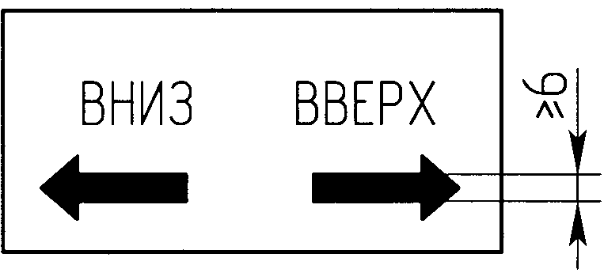

Рисунок 3. Образец таблички с указанием

направления перемещения

Как альтернатива, для управления платформой в аварийном режиме может быть использован резервный источник питания или приводное устройство.

Источник резервного питания должен обеспечивать доводку платформы с номинальной нагрузкой до посадочной площадки. Включение обычных устройств управления в условиях аварийного управления должно быть исключено.

7.3.2. Если платформа оборудована гидравлическим приводом, должен быть установлен ручной аварийный клапан с автоматическим возвратом в исходное положение, который позволит грузонесущему устройству перемещаться вниз со скоростью, не превышающей номинальную. Срабатывание такого клапана должно проходить при постоянном приложении ручного усилия.

Ручной насос, с помощью которого грузонесущее устройство поднимается вверх, должен быть установлен на каждой платформе, которая оборудована ловителем или зажимным устройством.

Ручной насос должен быть установлен между обратным клапаном или клапаном движения вниз и запорным клапаном.

Ручной насос должен быть оборудован предохранительным клапаном, ограничивающим давление до уровня, в 2,3 раза превышающего давление при номинальной нагрузке.

7.4. Дополнительные требования к канатному приводу

7.4.1. Канаты

Расчетный коэффициент запаса прочности тяговых канатов должен быть не менее 12. Коэффициент запаса рассчитывается при загрузке грузонесущего устройства номинальным грузом.

Спадание канатов с приводных и направляющих элементов должно быть исключено как при рабочих режимах, так и при испытаниях.

Число тяговых канатов должно быть не менее двух; конструкции, диаметры и характеристики канатов должны быть одинаковыми.

Тяговое усилие должно передаваться непосредственно на несущую часть грузонесущего устройства.

Конструкция платформ с вертикальным перемещением должна обеспечивать автоматическое выравнивание натяжения тяговых канатов.

Сращивание тяговых канатов, а также каната ограничителя скорости не допускается.

Расчетный коэффициент запаса прочности каната ограничителя скорости должен быть не менее 8.

7.4.2. Канатные барабаны

Барабан должен иметь канавки, радиус которых должен быть больше радиуса каната на +5,0%...+7,5%. Дно канавки должно иметь форму дуги углом не менее 120°. Шаг канавок должен оставлять гарантированный зазор между уложенными витками каната, а также между уложенным витком и подходящей к барабану ветвью каната.

Глубина канавок должна быть не менее 1/3 номинального диаметра каната. Канат должен укладываться на барабан в один слой.

При нахождении грузонесущего устройства на буферах или нижнем упоре на барабане должно быть не менее 1,5 витков канатов.

По краям барабана должны быть выполнены реборды высотой не менее двух диаметров каната.

Отношение диаметра барабана, измеренного по оси находящегося в канавке барабана каната, к диаметру каната должно быть не менее 21.

7.4.3. Блоки

Канавка блока должна иметь такой же профиль, как и канавка барабана, но ее глубина должна быть не менее 1,5 номинального диаметра каната. Угол расширения сторон канавок блока должен быть около 50°.

Должны быть предусмотрены меры для предотвращения спадания канатов с блоков при их ослаблении.

Диаметр блока, измеренный по дну канавки, должен составлять не менее 21 номинального диаметра каната.

7.4.4. Угол отклонения

Максимальный угол отклонения каната от оси канавки не должен превышать 4°.

7.4.5. Ограждающее устройство для канатов

Канаты и, при необходимости, блоки, барабаны и канатоведущие шкивы (КВШ) должны быть ограждены для предотвращения попадания посторонних предметов между канатами и барабаном, КВШ или блоками, а также травмирования персонала.

7.5. Дополнительные требования к приводу с зубчато-реечной передачей

Ведущая шестерня должна быть изготовлена из металла и обеспечивать надежное зацепление в течение всего назначенного срока службы с учетом износа. Коэффициент запаса прочности ведущей шестерни и рейки должен быть не менее 2.

Шестерня должна крепиться к выходному валу в соответствие с 7.1.2.

7.6. Дополнительные требования к приводу со звездочкой и цепью

7.6.1. Звездочки должны быть изготовлены из металла и иметь не менее 16 зубьев.

При передаче усилия на тяговую цепь в зацеплении должно быть не менее восьми зубьев и угол зацепления должен быть не менее 140°.

7.6.2. Металлические тяговые цепи следует выбирать с запасом прочности на растяжение не менее 10. Коэффициент запаса прочности определяется как отношение между минимальной разрушающей нагрузкой любой цепи и нагрузкой на цепь при подъеме платформы с номинальным грузом.

Узлы крепления тяговых цепей к конструкции подъемных платформ с вертикальным перемещением должны иметь такой же запас прочности. В конструкции подъемных платформ с вертикальным перемещением должно быть не менее двух цепей, при этом следует обеспечить автоматическое выравнивание натяжения тяговых цепей.

7.6.3. Должны быть предусмотрены меры, препятствующие заклиниванию цепей при выходе (входе) из зацепления со звездочкой вследствие их ослабления или неправильного хода.

7.7. Дополнительные требования к винтовому приводу

7.7.1. Винт и гайка должны быть изготовлены из металла. Винт должен иметь запас прочности на растяжение не менее 6; устойчивость к изгибу от воздействия грузонесущего устройства с грузом, равным номинальной грузоподъемности, должна быть не менее 3.

7.7.2. Допускается низкофрикционное покрытие из пластикового или аналогичного материала резьбовой части гайки.

7.7.3. Тормоз должен быть непосредственно связан с элементом, на который передается крутящийся момент.

7.7.4. Допускается воздействие тормоза грузонесущего устройства на этот элемент через ременную или цепную передачи при его самоторможении с нагрузкой 1,25 номинальной грузоподъемности и удержании в случае прекращения подачи крутящего момента (отключение электропитания двигателя и тормоза).

7.7.5. Платформы с вертикальным перемещением с самотормозящим винтовым приводом допускается не оборудовать ловителем и ограничителем скорости при условии установки под рабочей гайкой аварийной гайки. Коэффициент запаса прочности аварийной гайки должен быть не менее 6 от воздействия грузонесущего устройства с грузом, равным номинальной грузоподъемности.

7.8. Дополнительные требования к фрикционному приводу

7.8.1. Обеспечение фрикционного сцепления между ведущими колесами и направляющей должно быть подтверждено расчетами и испытанием при загрузке, превышающей номинальную на 25%. Необходимо обеспечить сохранение сцепления между ведущими колесами и направляющей с учетом износа при эксплуатации платформы. Ведущие колеса должны регулироваться автоматически, чтобы обеспечить сцепление, несмотря на износ.

7.8.2. Ведущие колеса должны быть изготовлены из металла, за исключением поверхности трения, которая может иметь покрытие из другого материала при условии, что износ или повреждение этого материала не уменьшат силу сцепления ниже установленного минимума.

7.9. Дополнительные требования к приводу со звездочкой и с направляющей цепью

7.9.1. Привод с направляющей цепью, где цепь неподвижна, следует рассматривать как привод с реечной передачей.

7.9.2. Привод, где цепь подвижна, следует рассматривать как привод со звездочкой и цепью в соответствии с 7.6, за исключением случаев, когда ловитель воздействует на цепь или цепь направляется таким образом, чтобы обеспечить опору между платформой и точкой срабатывания ловителя; для случаев разрыва цепи должно быть предусмотрено поддерживающее устройство привода для цепи и ее направляющих. Если цепь действует как поддерживающее устройство, то коэффициент запаса прочности по отношению к потере устойчивости должен составлять не менее 3.

7.10. Дополнительные требования к приводу с направляющей цепью с опорными роликами и опорными звеньями

7.10.1. Подвеска, состоящая из направляющей цепи, опорных роликов, опорных звеньев и элементов крепления, должна иметь минимальный коэффициент запаса по устойчивости не менее 3 при нахождении на платформе груза, масса которого равна номинальной грузоподъемности.

7.10.2. В зацеплении должно быть задействовано не менее двух опорных роликов и двух опорных звеньев, и нагрузка должна быть распределена равномерно.

7.11. Дополнительные требования к приводу пантографного типа

Подъем и опускание платформы пантографного типа должны осуществляться от прямого воздействия снизу на грузонесущее устройство, допуская при этом необходимое поперечное перемещение в соединениях грузонесущего устройства с механизмом подъема и не допуская перекоса пола грузонесущего устройства.

7.12. Дополнительные требования к гидравлическому приводу

7.12.1. Давление

7.12.1.1. Для расчета таких устройств, как клапаны, гидроцилиндры и трубопроводы (за исключением гибких рукавов), следует учитывать:

a) максимальное статическое гидравлическое давление при полной нагрузке;

b) минимальный коэффициент запаса прочности, равный 1,7, по отношению к пределу текучести материалов;

c) минимальный коэффициент запаса прочности, равный 2,3, для учета потерь на трение и пиков давления.

7.12.1.2. При расчете напряжения на сжатие в гидроцилиндрах в полностью выдвинутом положении следует учитывать:

а) максимальное давление, составляющее 140% давления при полной нагрузке;

б) минимальный коэффициент запаса прочности, равный 2,3.

7.12.2. Гидроцилиндры

Для изготовления гидроцилиндров и их соединительных звеньев не следует применять серый чугун или другие хрупкие материалы.

Гидроцилиндры должны быть установлены таким образом, чтобы они подвергались только осевым нагрузкам. Гидроцилиндры должны быть обеспечены устройствами ограничения хода штока или иными равноценными средствами для удержания поршневого штока в гидроцилиндре.

7.12.3. Трубопровод

7.12.3.1. Трубопровод и фитинги (соединения, клапаны и т.д.), подверженные действию давления, должны:

a) соответствовать используемой рабочей жидкости;

b) быть спроектированы и устроены так, чтобы избежать дополнительных механических нагрузок от крепления, скручивания или вибрации;

c) быть защищены от механических повреждений.

7.12.3.2. Трубопровод и фитинги должны быть закреплены и доступны для осмотра.

Если трубы (жесткие или гибкие) проходят сквозь стены или пол, они должны быть защищены уплотнительными втулками, размеры которых, если это необходимо, позволяют провести демонтаж труб для осмотра.

Не допускается выполнение соединения внутри уплотнительной втулки.

7.12.3.3. Жесткие трубы должны соответствовать следующим требованиям:

a) жесткие трубы и фитинги между цилиндром и обратным клапаном или клапаном движения вниз должны быть спроектированы таким образом, чтобы под воздействием сил от давления, превышающего в 2,3 раза давление при полной нагрузке, коэффициент запаса прочности был не менее 1,7;

b) при использовании телескопических гидроцилиндров более чем с двумя ступенями и гидравлическим синхронизатором, при проведении расчетов труб и фитингов между разрывным клапаном и обратным клапаном или клапаном движения вниз должен быть введен дополнительный коэффициент запаса 1,3;

c) трубы и фитинги между цилиндром и разрывным клапаном должны быть рассчитаны на давление, действующее в гидроцилиндре.

7.12.3.4. Гибкий трубопровод должен соответствовать следующим требованиям:

a) для гибкого трубопровода (резиновый рукав высокого давления и т.п.) запас прочности по отношению к разрушающему давлению должен быть не менее 4;

b) на гибком трубопроводе должна быть нанесена несмываемая маркировка:

- наименования фирмы-изготовителя и ее торговой марки;

- испытательного давления;

- даты проведения испытания;

c) радиус изгиба при креплении гибкого трубопровода не должен превышать значений, указанных изготовителем.

7.12.4. Запорный клапан

Гидравлическая система должна быть оснащена запорным клапаном. Запорный клапан должен быть установлен в цепи, которая соединяет гидроцилиндр с обратным клапаном и клапаном движения вниз.

7.12.5. Обратный клапан

Гидравлическая система должна быть оснащена обратным клапаном. Обратный клапан должен быть установлен в гидравлической цепи между насосом(ами) и запорным клапаном.

Обратный клапан должен обеспечить удержание платформы с номинальной грузоподъемностью в любой точке, когда давление падает ниже минимального рабочего давления.

Закрытие обратного клапана должно происходить за счет давления, создаваемого рабочей жидкостью гидроцилиндра и как минимум одной пружиной сжатия и/или силой тяжести.

7.12.6. Предохранительный клапан

Гидравлическая система должна быть оснащена предохранительным клапаном. Предохранительный клапан должен быть установлен в цепи, которая соединяет насос и обратный клапан. Рабочая жидкость должна возвращаться в резервуар.

Предохранительный клапан должен быть отрегулирован на значение давления, составляющее 140% максимального рабочего давления.

7.12.7. Клапаны направления движения

Клапаны движения вниз должны удерживаться в открытом состоянии с помощью электрических устройств. Закрытие клапана должно происходить за счет давления, создаваемого рабочей жидкостью гидроцилиндра и как минимум одной пружиной сжатия.

Клапаны движения вверх должны удерживаться в открытом состоянии за счет давления рабочей жидкости, передаваемой от гидроагрегата и как минимум одной пружиной сжатия.

7.12.8. Защита при неисправности гидравлической системы

7.12.8.1. Разрывной клапан

Если высота подъема платформы превышает 500 мм, гидравлическая система должна иметь разрывной клапан, соединенный непосредственно с выпускным отверстием гидроцилиндра, или другое устройство, которое в случае неисправности гидравлической системы (за исключением гидроцилиндра) предотвратит опускание платформы. Разрывной клапан должен быть:

- составной частью гидроцилиндра или

- установлен прямо на фланцах гидроцилиндра, или

- расположен близко к гидроцилиндру и соединен с ним посредством коротких жестких труб, с помощью сварного, фланцевого или резьбового соединения, или

- установлен на гидроцилиндре с использованием резьбового соединения, при этом резьба должна заканчиваться фланцем. Фланец должен быть соединен встык с корпусом гидроцилиндра.

Другие типы соединений гидроцилиндра с разрывным клапаном, например с помощью развальцовки или прессованием, не допускаются.

7.12.8.2. Дроссель

В случае большой утечки из гидравлической системы дроссель должен не допускать превышения скорости движения вниз платформы с номинальной грузоподъемностью более чем на 0,15 м/с.

Дроссель должен быть доступен для осмотра.

Дроссель должен быть:

a) составной частью гидроцилиндра или

b) расположен прямо на фланцах гидроцилиндра, или

c) расположен близко к гидроцилиндру и соединен с ним посредством коротких жестких труб, с помощью сварного, фланцевого или резьбового соединения, или

d) установлен на гидроцилиндре с использованием резьбового соединения, при этом резьба должна заканчиваться фланцем. Фланец должен быть соединен встык с корпусом гидроцилиндра. Дроссель должен иметь резьбу, заканчивающуюся фланцем. Фланец должен быть соединен встык с гидроцилиндром.

Другие типы соединений гидроцилиндра с дросселем, например с помощью развальцовки или прессованием, не допускаются.

Дроссель рассчитывают так же, как и гидроцилиндр.

Должно быть предусмотрено ручное устройство, позволяющее отключить дроссель без перегрузки подъемной платформы. Это устройство не должно оказывать влияние на устройства безопасности, соединенные с гидроцилиндром. Дроссель должен быть защищен от несанкционированного доступа.

7.12.9. Защита от сползания

Платформы, высота подъема которых превышает 500 мм, должны быть обеспечены защитой от сползания.

Защита от сползания может обеспечиваться с помощью:

- электрической системы защиты от сползания;

- упорного устройства;

- срабатывания ловителя или захватывающего устройства при перемещении подъемной платформы вниз.

Платформа не должна опускаться ниже уровня пола посадочной площадки более 50 мм.

7.12.10. Манометр

В гидравлической цепи на участке между обратным клапаном или клапаном движения вниз и запорным клапаном должен быть предусмотрен прибор контроля давления. Между главным контуром и соединением для прибора контроля давления должен быть установлен запорный клапан.

7.12.11. Фильтры

Фильтры или аналогичные устройства должны быть установлены в гидравлической цепи между резервуаром и насосом(ами) и в цепи между запорным клапаном и клапаном направления движения вниз. Эти фильтры или аналогичные устройства должны быть доступны для проведения осмотра и технического обслуживания.

7.12.12. Резервуар

Резервуар должен обеспечить:

а) быстрый контроль уровня рабочей жидкости в резервуаре;

б) легкие наполнение и слив.

7.12.13. Трубопровод и поддерживающие элементы

Система трубопровода должна быть оснащена поддерживающими элементами для устранения нежелательного напряжение на стыках, секциях-изгибах и фитингах и, в особенности, в любой секции гидравлической системы, которая подвергается вибрации.

7.12.14. Управление вручную или в условиях аварийной ситуации

Управление вручную или в условиях аварийной ситуации осуществляется в соответствии с 7.3.

7.12.15. Защита от перегрева рабочей жидкости

Должно быть предусмотрено устройство, контролирующее температуру рабочей жидкости. При превышении температуры рабочей жидкости остановку платформы и отключение привода следует осуществлять на ближайшей по направлению движения остановке.

Автоматический возврат в нормальный режим эксплуатации осуществляется после достижения рабочей температуры жидкости.

8. Электрическая система и оборудование

8.1. Общие положения

8.1.1. Технические характеристики электрического оборудования и его исполнение должны соответствовать параметрам платформы по напряжению и частоте питающей сети, токовым нагрузкам, а также условиям ее эксплуатации.

8.1.2. Платформа должна быть оборудована главным выключателем, рассчитанным на прерывание максимально допустимых токов при эксплуатации и способным снять напряжение со всех проводов платформы, кроме указанных в 8.1.4, и тем самым отключить ее питание.

8.1.3. Главный выключатель должен иметь фиксированные положения замыкания и размыкания.

8.1.4. Главный выключатель не должен размыкать электрические цепи:

a) освещения и вентиляции платформы (при их наличии);

b) освещения шкафа управления;

c) розетки технического обслуживания;

d) освещения шахты (при его наличии);

e) устройств вызова обслуживающего персонала.

8.1.5. Напряжение силовых электрических цепей на платформе и на посадочных площадках должно быть не более 380 В.

8.1.6. В жилых и общественных зданиях рекомендуется выполнять питание электрооборудования от сети 380/220 В с системой заземления TN-S или TN-C-S.

8.1.7. Нулевой и защитный провода должны быть раздельными.

8.1.8. Для питания цепей управления, освещения и сигнализации допускается использование фазного и нулевого проводов сети с глухозаземленной нейтралью (включение на фазное напряжение).

При использовании фазного и нулевого проводов напряжение между ними должно быть не более 254 В.

8.1.9. При включении на фазное напряжение цепей, в состав которых входят электрические устройства безопасности, между выводом обмоток электромагнитных аппаратов (контакторов, пускателей, реле и т.д.) в этих цепях и нулевым проводом не должно быть контактов электрических устройств безопасности.

8.1.10. При питании переменным током от понижающего трансформатора цепей, в состав которых входят электрические устройства безопасности, один вывод вторичной обмотки трансформатора должен быть заземлен. Между выводом обмотки электромагнитных аппаратов в этих цепях и заземленным выводом трансформатора не должно быть контактов электрических устройств безопасности.

8.1.11. При питании от понижающего трансформатора через выпрямительное устройство цепей, имеющих электрические устройства безопасности, один из полюсов выпрямительного устройства должен быть заземлен на стороне выпрямленного напряжения. При этом между выводом обмотки электромагнитных аппаратов и заземленным полюсом не должно быть контактов электрических устройств безопасности. Вторичную обмотку понижающего трансформатора в этом случае заземлять не допускается (см. рисунок 4).

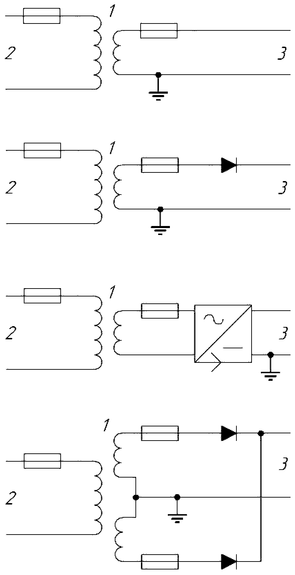

1 - разделительный трансформатор; 2 - первичный

источник электроэнергии; 3 - цепь управления

Рисунок 4. Подача электроэнергии в цепь управления

8.1.12. Установка в заземляющих (зануляющих) проводниках предохранителей, контактов и других размыкающих элементов, в т.ч. бесконтактных, не допускается.

8.1.13. Каждая платформа должна быть оборудована кнопкой или устройством вызова обслуживающего персонала, которое должно быть расположено на грузонесущем устройстве около элементов управления движением.

8.2. Освещение

8.2.1. Уровень освещения посадочных площадок перед входом на платформу должен быть не менее 50 лк, чтобы пользователь мог визуально убедиться, что грузонесущее устройство находится перед ним, когда он открывает дверь или шлагбаум для входа на платформу.

8.2.2. Во время работы платформы освещенность на устройствах управления и на уровне пола грузонесущего устройства должна быть не менее 50 лк.

8.2.3. Уровень освещения шахты платформы должен быть не менее 50 лк в 1 м над крышей грузонесущего устройства и полом приямка при всех закрытых дверях шахты.

8.2.4. В случае, когда наружное освещение не может обеспечить требуемый уровень освещенности шахты и грузонесущего устройства в силу их конструкции, требуется оборудовать их стационарным электрическим освещением, обеспечивающим освещенность в соответствии с 8.2.2 8.2.3.



8.2.5. В случае, указанном в 8.2.4, освещение грузонесущего устройства платформы должно осуществляться не менее чем двумя источниками света, соединенными параллельно. При этом должно быть предусмотрено аварийное освещение, которое включается автоматически при отключении основного освещения.

8.2.6. В качестве аварийного источника освещения может быть использован осветительный прибор мощностью не менее 1 Вт, способный сохранять работоспособность в течение не менее одного часа при отключении основного освещения.

8.2.7. Освещение грузонесущего устройства с закрытыми дверями при отсутствии в нем пассажиров не требуется.

8.2.8. Шкаф управления должен быть оборудован стационарным электрическим освещением.

8.2.9. Питание вышеперечисленных осветительных устройств может быть осуществлено отдельно от силовых цепей питания платформы, например от осветительной сети здания (сооружения).

8.2.10. Выключатель для включения (отключения) освещения грузонесущего устройства, если он необходим, должен быть расположен поблизости от главного выключателя.

8.2.11. Выключатель освещения шахты (при его наличии) должен быть размещен в нижней части шахты.

8.2.12. Выключатель освещения шкафа управления должен быть расположен в шкафу управления.

8.3. Розетки технического обслуживания

8.3.1. Платформа должна быть оборудована электрической розеткой для проведения технического обслуживания. Розетка может быть установлена в шкафу управления либо рядом с ним и, при необходимости, в шахте.

8.3.2. Для питания розеток (см. 8.3.1) допускается использование фазного и нулевого проводов сети с глухозаземленной нейтралью (включение на фазное напряжение).

8.3.3. Напряжение питания розеток (см. 8.3.1) должно быть не более 254 В.

8.3.4. Напряжение питания розеток для подключения переносных ламп должно быть не более 42 В.

8.3.5. Применение автотрансформаторов с целью понижения напряжения для питания розеток (см. 8.3.4) не допускается.

8.4. Электрическая часть привода

8.4.1. Контакторы электропривода

8.4.1.1. Контакторы управления приводом, а также релейные аппараты управления этими контакторами при их наличии должны работать следующим образом:

a) если один из "размыкающих" контактов (замкнутый) замкнут, все "замыкающие" контакты разомкнуты;

b) если один из "замыкающих" контактов (разомкнутый) замкнут, все "размыкающие" контакты разомкнуты.

8.4.1.2. Условия 8.4.1.1 должны выполняться даже в случае сваривания контактов.

8.4.1.3. Контакторы для изменения направления движения должны блокироваться электрически и механически.

8.4.1.4. Если при неподвижном грузонесущем устройстве платформы один из контакторов не разомкнул главные контакты, то возможность дальнейшего перемещения грузонесущего устройства должна быть предотвращена не позднее следующего изменения направления перемещения.

8.4.2. Электрические цепи питания электродвигателя главного привода

8.4.2.1. При питании электродвигателя напрямую от источника переменного или постоянного тока цепь его питания должна прерываться не менее чем двумя независимыми электромагнитными аппаратами, контакты которых должны быть включены последовательно в цепь его питания. Вместо одного из электромагнитных аппаратов допускается использовать бесконтактный ключ.

8.4.2.2. При питании электродвигателя от управляемого преобразователя допускается одинарный разрыв контактами при условии, что при их размыкании одновременно полностью блокируется (прекращается) поток энергии от преобразователя к электродвигателю.

8.4.3. Питание тормоза электродвигателя главного привода

8.4.3.1. Подача питания на тормоз должна прекращаться вместе с питанием электродвигателя главного привода после прерывания сигнала управления направлением перемещения или после прекращения подачи питания на платформу либо после срабатывания любого защитного выключателя или выключателя цепи безопасности (см. 8.7).

8.4.3.2. Тормозной путь не должен превышать:

- 20 мм - если сработал выключатель цепи безопасности;

- 50 мм - если прекращена подача питания или прервался сигнал управления.

8.4.3.3. Замыкание токоведущих частей электрического тормоза (электромагнита и т.д.) на корпус не должно вызывать включение электродвигателя и снятие тормоза при остановленной платформе и не должно препятствовать наложению тормоза после отключения электродвигателя.

8.4.3.4. При работе электродвигателя главного привода тормоз должен находиться под непрерывной подачей тока (быть расторможен).

8.4.3.5. Прерывание питания тормоза при питании электродвигателя главного привода напрямую от источника напряжения должно осуществляться не менее чем двумя электрическими устройствами, объединенными с теми, что вызывают прекращение питания главного электродвигателя. При применении для питания электродвигателя главного привода управляемого преобразователя допускается применение одного устройства прерывания питания тормоза.

8.4.3.6. Если системой управления предусмотрено торможение грузонесущего устройства электродвигателем главного привода, то должна быть исключена возможность питания от этого двигателя электрических цепей, приводящих в действие механический тормоз.

8.4.4. Защита главного электропривода

8.4.4.1. Электродвигатель, питающийся непосредственно от электрической сети, должен быть защищен от перегрузок и короткого замыкания посредством автоматического выключателя, возвращаемого в исходное положение вручную и прекращающего подачу питания на электродвигатель путем разрыва всех питающих проводов.

8.4.4.2. Электродвигатель, питающийся от преобразователя, должен быть защищен от пуска и движения при отсутствии потока энергии от преобразователя. Также защита должна срабатывать, если поток энергии от преобразователя к электродвигателю не прекращается при останове платформы и наложении механического тормоза.

8.4.4.3. Платформа с приводом с канатоведущим шкивом или гидроприводом должна быть оборудована ограничителем времени работы электродвигателя, который отключает привод и поддерживает его в отключенном состоянии, если:

a) привод не вращается после того, как была подана команда запуска;

b) грузонесущее устройство или противовес во время движения вниз были остановлены препятствием, что вызвало проскальзывание канатов на канатоведущем шкиве.

Ограничитель времени работы электродвигателя должен срабатывать за время, не превышающее:

a) 45 с;

b) время, необходимое для прохождения пути перемещения подъемной платформы от нижней остановки до верхней плюс 10 с;

c) 20 с, если все время перемещения составляет менее 10 с.

8.4.4.4. Возврат к нормальной работе должен быть возможен только вручную после восстановления исходного состояния ограничителя времени работы привода.

8.5. Система управления

8.5.1. Основные требования

8.5.1.1. Система управления должна удовлетворять следующим требованиям:

a) при нарушении электроснабжения платформы одновременно с отключением электродвигателя главного привода должна отключаться цепь управления. После восстановления электроснабжения пуск платформы возможен только после подачи новой команды управления;

b) электрические контакты аппаратов, предназначенные непосредственно для отключения электродвигателя главного привода и обеспечения наложения механического тормоза, а также контакты электрических устройств безопасности должны срабатывать при принудительном размыкании отключающих устройств;

c) индуктивные и емкостные помехи, возникающие при работе платформы или поступающие извне, не должны вызывать отказ электрических устройств безопасности.

8.5.1.2. Управление движением с грузонесущего устройства должно происходить только при постоянном воздействии на элемент управления.

8.5.1.3. Остановка грузонесущего устройства на посадочной площадке должна происходить автоматически.

8.5.1.4. Система управления платформой должна исключать возможность выполнения новой команды, пока ранее поданная команда не будет выполнена.

8.5.1.5. Платформы с ручным открыванием дверей или шлагбаумов должны быть оборудованы устройством, препятствующим отправлению грузонесущего устройства с посадочной площадки в течение не менее 1 с с момента остановки.

8.5.1.6. После закрывания дверей или шлагбаумов на грузонесущем устройстве пользователь должен иметь в своем распоряжении не менее 1 с для воздействия на элемент управления движением перед тем, как система управления сможет принять сигнал вызова с этажной площадки.

8.5.1.7. Если усилие, необходимое для перемещения вручную грузонесущего устройства с номинальной нагрузкой, превышает 235 Н, должен быть предусмотрен специальный режим работы, позволяющий приводить в движение грузонесущее устройство с помощью электродвигателя главного привода после срабатывания следующих устройств безопасности:

- концевого выключателя;

- устройства, контролирующего срабатывание ловителей;

- устройства, контролирующего срабатывание ограничителя скорости;

- устройства, контролирующего натяжение тяговых элементов.

Одновременно должны быть выполнены следующие условия:

a) управление должно осуществляться из запираемого шкафа или устройства управления, при этом должно быть исключено действие команд управления от всех остальных кнопок или устройств, используемых для управления в нормальном режиме работы;

b) движение грузонесущего устройства должно обеспечиваться посредством постоянного воздействия на самовозвратный аппарат управления, защищенный от случайного срабатывания. Направление движения на этих аппаратах должно быть четко обозначено;

c) рядом с аппаратами управления [перечисление b] должно быть расположено несамовозвратное устройство экстренной остановки движения грузонесущего устройства;

d) размещение переключателя специального режима работы и аппаратов управления в этом режиме должно обеспечивать при их использовании возможность хорошего наблюдения за движением грузонесущего устройства;

e) при работе в специальном режиме остановка грузонесущего устройства платформы на крайних остановках должна осуществляться автоматически;

f) движение грузонесущего устройства должно осуществляться только вверх при шунтировании контактов электрического устройства безопасности, контролирующего срабатывание ловителей, натяжение тяговых элементов и концевого выключателя, срабатывающего при нахождении грузонесущего устройства в нижней части шахты;

g) движение грузонесущего устройства должно осуществляться только вниз при шунтировании контактов концевого выключателя, срабатывающего при нахождении грузонесущего устройства в верхней части шахты.

8.5.2. Защита от отказов в электрической цепи

8.5.2.1. Отказы электрического оборудования, приведенные ниже, не должны быть причиной возникновения опасной ситуации при работе платформы:

a) отсутствие напряжения;

b) перепад напряжения;

c) опрокидывание фазы в многофазном источнике электроэнергии;

d) пробои изоляции на металлические конструкции или землю;

e) короткие замыкания или обрыв в электрических цепях, изменение номинального значения или рабочих характеристик электрических элементов;

f) сваривание или разрыв контактов.

8.5.2.2. Короткое замыкание электрической цепи, в которой имеются электрические устройства безопасности, на землю или на металлические конструкции должно вызывать остановку грузонесущего устройства и предотвращать дальнейший пуск до устранения замыкания. Возврат к нормальному режиму эксплуатации должен проводить квалифицированный персонал.

8.5.2.3. При перегреве электродвигателя выше допустимой температуры его останов и наложение механического тормоза должны осуществляться на посадочной площадке после выполнения команды управления движением. Допускается автоматический возврат к нормальному режиму эксплуатации только после достаточного снижения температуры электродвигателя. Значения температуры перегрева и возврата к нормальному режиму эксплуатации оговариваются в технической документации электродвигателя.

8.5.3. Требования при работе от аккумулятора

8.5.3.1. При работе платформы от аккумулятора напряжение в цепи управления не должно превышать 60 В.

8.5.3.2. В аккумуляторах не допускается утечка электролита, даже если они расположены под углом. Аккумуляторы в обычном режиме работы и при зарядке не должны выделять токсичные пары.

8.5.3.3. Зарядку аккумулятора следует проводить при нахождении платформы в неподвижном состоянии. Рекомендуется проводить зарядку на этажных площадках.

8.5.3.4. Зарядное устройство не должно повреждать или перезаряжать аккумулятор даже при продолжительной зарядке.

8.5.3.5. Система управления должна исключать пуск платформы, если заряд аккумулятора недостаточен для преодоления пути между посадочными площадками, за исключением работы в специальном режиме по 8.5.1.7.

8.5.3.6. Схема зарядки аккумулятора должна соответствовать рисунку 5a при зарядке переменным током и рисунку 5b при зарядке постоянным током.

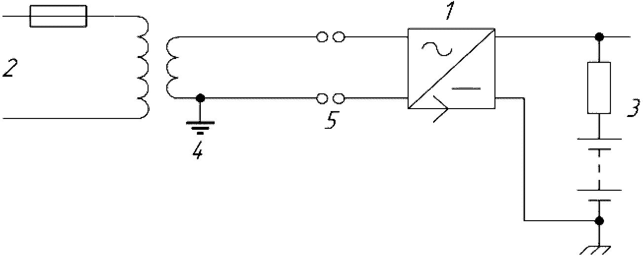

a) Зарядка аккумулятора переменным током

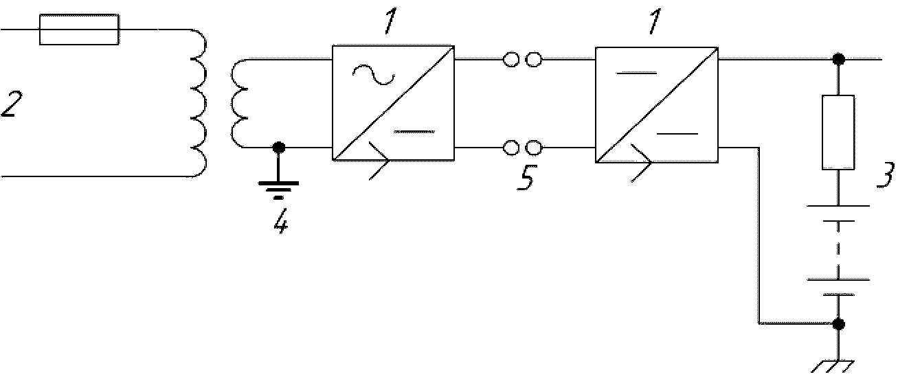

b) Зарядка аккумулятора постоянным током

Примечание. Символ обозначает, что отрицательная клемма аккумулятора соединена с шасси подъемной платформы.



- заземление не требуется, если используется безопасное сверхнизкое напряжение (БСНН).



1 - преобразователь переменного тока в постоянный

со ступенчатой регулировкой; 2 - преобразователь

постоянного тока в переменный со ступенчатой регулировкой;

3 - цепь управления с максимальным напряжением 60 В;

4 - см. примечание; 5 - контакты для подзарядки

аккумулятора

Рисунок 5. Схема зарядки аккумулятора подъемных платформ

8.5.4. Устройства и элементы управления

8.5.4.1. В режиме нормальной работы управление платформой может осуществляться посредством кнопок, сенсорных панелей, магнитных карт и т.п. Элементы управления должны быть размещены в корпусах, исключающих доступ пользователей к находящимся под напряжением деталям.

8.5.4.2. В качестве элементов управления движением грузонесущего устройства не должны использоваться инфракрасные, ультразвуковые датчики, сверхвысокочастотные датчики движения.

8.5.4.3. Для экстренной остановки грузонесущего устройства и блокировки управления движением с посадочных площадок и грузонесущего устройства платформы, включая привод дверей или шлагбаумов, должна быть предусмотрена кнопка "Стоп":

a) около элементов управления движением грузонесущего устройства;

b) в шахте в зоне нижней этажной площадки.

Кнопка должна иметь соответствующее обозначение. При нажатии на нее должны быть отменены все команды управления. После остановки грузонесущего устройства кнопкой "Стоп" движение может быть начато только после отмены действия этой кнопки и подачи новой команды управления.

8.5.4.4. Для предупреждения аварийных ситуаций платформа должна быть оборудована электрическими устройствами безопасности (см. 8.7). Эти устройства должны быть двухпозиционными, и их конструкция должна исключать возврат платформы в рабочее состояние в результате непроизвольных действий.

8.5.4.5. Система управления, предназначенная для подключения к устройству диспетчерского контроля, должна предусматривать возможность снятия сигнала с целью передачи от платформы к устройству диспетчерского контроля информации:

а) о срабатывании электрических цепей безопасности;

б) о несанкционированном открывании дверей шкафов управления.

Также платформа должна быть оборудована устройствами двухсторонней переговорной связи с оператором (диспетчером), которые должны быть расположены на этажных площадках и грузонесущем устройстве.

8.6. Электропроводка и электрооборудование

8.6.1. Требования к защите электрооборудования

Токоведущие части электрических аппаратов, установленных в цепях с напряжением более 50 В переменного тока и более 60 В постоянного тока, должны быть защищены от случайного прикосновения посредством использования крышек, кожухов, корпусов и т.п., имеющих степень защиты не менее IP3X. При необходимости (например, для платформ, используемых вне помещения) должна быть предусмотрена усиленная защита, соответствующая условиям расположения и эксплуатации.

Сопротивление изоляции между проводниками и между проводниками и землей должно превышать 1000 Ом/В с минимальными значениями:

a) 500 кОм - для силовых цепей и цепей, содержащих электрические устройства безопасности;

b) 250 кОм - для остальных цепей.

8.6.2. Электропроводка

8.6.2.1. Провода, изоляция и заземление должны отвечать следующим требованиям:

a) номинальная площадь поперечного сечения всех проводов должна соответствовать номинальной потребляемой силе тока. При этом площадь поперечного сечения провода цепи электропитания и цепи безопасности должна быть не менее 0,5 мм2;

b) площадь поперечного сечения жил токоподводящего кабеля платформы должна быть не менее 0,75 мм2;

c) провода электрических цепей с различным напряжением, проложенные в одном коробе или кабеле, должны иметь изоляцию, рассчитанную на максимальное напряжение;

d) питающие кабели, а также кабели управления должны быть закреплены на каждом конце, чтобы исключить на них влияние механической нагрузки при работе платформы. Также должна быть предусмотрена защита кабелей от абразивного износа;

e) все провода заземления должны быть изготовлены из меди. При использовании токосъемных колец или дорожек и угольных щеток как минимум одно токосъемное кольцо, дорожка или угольная щетка должны иметь заземление;

f) все открытые металлические детали, за исключением проводов, находящихся под напряжением, должны быть заземлены.

При этом не допускаются:

- объединение нулевых защитных и нулевых рабочих проводников различных групповых линий;

- подключение на общий контакт нулевого рабочего и нулевого защитного проводников.

Сечение нулевых рабочих проводников должно быть равно сечению фазных проводников.

Сечение PE-проводников, не входящих в состав кабеля или проложенных не в общей оболочке (трубе, коробе, на одном лотке) с фазными проводниками, должно быть не менее 2,5 мм2 при наличии механической защиты и 4 мм2 при ее отсутствии.

Сечение PE-проводников должно быть равно сечению фазных проводников при сечении последних до 16 мм2, 16 мм2 - при сечении фазных проводников от 16 до 35 мм2 и 50% сечения фазных проводников при больших сечениях.

Заземление электрооборудования напряжением до 48 В включительно допускается выполнять многожильным медным проводом сечением не менее 1,5 мм2.

8.6.2.2. Клеммы и разъемы, маркировка

a) Соединения, клеммы и разъемы должны быть размещены в шкафах, корпусах или на пультах, предназначенных для этих целей.

b) Клеммы, случайное замыкание которых может привести к опасным сбоям в работе платформы и конструкция которых не исключает такой риск, должны быть четко выделены и защищены от несанкционированного воздействия на них.

c) Конструкция и размещение разъемов, а также других съемных электрических устройств, установленных в цепях безопасности, должны исключать возможность их неправильной установки, если неправильное подключение таких устройств может привести к опасным сбоям в работе платформы.

d) Главные входные клеммы должны быть легкодоступными и иметь маркировку, указывающую на полярность, т.е. клемма "L" - фаза, клемма "N" - нейтраль. Главная клемма заземления должна быть расположена возле входных клемм и иметь маркировку заземления "PE" или .



e) Если клеммы заземления имеют вид штифта, то они должны иметь размеры, соответствующие току провода, но не менее М3. Клеммы заземления не следует использовать для крепления других элементов, и ослабление крепления должно быть возможным только с помощью специального инструмента. Концы всех проводов заземления должны быть обжаты наконечниками или облужены.

f) Электрическое оборудование платформ должно иметь необходимые символы и обозначения, облегчающие наладку и обслуживание. Клеммы, разъемы, а также основные компоненты электрооборудования платформы должны быть обозначены в соответствии с электрической схемой платформы.

Провода, подходящие к зажимам клеммных наборов, а также к зажимам электрооборудования, должны иметь маркировку. Допускается цветовая маркировка проводов.

8.7. Электрические устройства безопасности

8.7.1. Срабатывание электрического устройства безопасности должно предотвращать пуск электродвигателя главного привода или вызывать его остановку в соответствии с 8.4.3.2.

8.7.2. Электрические устройства безопасности должны быть последовательно включены в электрическую цепь безопасности, за исключением концевых выключателей, действующих в цепи питания электродвигателя главного привода.

8.7.3. В состав электрического устройства безопасности могут входить один или несколько контактов безопасности, соответствующих требованиям 8.5.4.4 и отключающих:

a) питание контакторов включения электродвигателя главного привода и тормоза;

b) питание устройств управления включением контакторов электродвигателя главного привода и тормоза;

c) питание или управление электронных компонентов управляющих электродвигателем главного привода и тормоза.

Выходной сигнал, поступающий от электрического устройства безопасности, не должен изменяться при воздействии внешнего сигнала, поступающего от другого электрического устройства, размещенного в этой же цепи.

8.7.4. Электрическими устройствами безопасности на платформе являются:

- устройство контроля перехода грузонесущего устройства крайних точек перемещения (концевые выключатели);

- устройство контроля закрытого положения двери или шлагбаума на посадочной площадке;

- устройство контроля запирания дверей или шлагбаумов на посадочной площадке в пределах зоны отпирания;

- устройство контроля закрытия дверей или шлагбаумов на грузонесущем устройстве;

- устройство контроля натяжения тягового элемента;

- устройство контроля натяжения ремней;

- устройство контроля срабатывания ограничителя скорости;

- устройство контроля возврата ограничителя скорости в исходное состояние;

- устройство контроля натяжения каната ограничителя скорости;

- устройство контроля срабатывания ловителей;

- устройство контроля кромок и поверхностей безопасности;

- устройство контроля аварийной гайки платформы с винтовым приводом;

- устройство контроля упора для технического обслуживания;

- устройство контроля положения съемного устройства для ручного перемещения грузонесущего устройства;

- кнопка экстренного останова платформы "Стоп" (см. 8.5.4.3).

8.7.5. Концевые выключатели должны отключать за счет принудительного разрыва силовые электрические цепи питания электродвигателя главного привода либо цепи, запитывающие катушки контакторов электродвигателя.

8.7.6. Срабатывание концевых выключателей должно происходить при переходе грузонесущим устройством крайних рабочих положений.

8.7.7. Допускается установка концевых выключателей в цепь безопасности платформ с позитивным приводом. В этом случае следует устанавливать не менее двух концевых выключателей, действующих в каждом направлении движения грузонесущего устройства и приводимых в действие независимыми элементами.

Концевые выключатели должны действовать на отдельные электромагнитные аппараты цепи управления, обеспечивающие двойное прерывание электрической цепи главного тока электродвигателя. Если при остановке привода один или несколько электромагнитных аппаратов не прервали цепь управления питанием электродвигателя главного привода, возможность дальнейшего перемещения грузонесущего устройства должна быть предотвращена не позднее следующего изменения направления движения.

8.7.8. Допускается не устанавливать нижний концевой выключатель в следующих случаях:

- на платформах с гидравлическим или иным приводом при оборудовании их электрическим устройством безопасности, контролирующим натяжение тяговых канатов или цепей;

- если опускание грузонесущего устройства ниже уровня нижней точной остановки приводит к срабатыванию электрических устройств безопасности, расположенных с нижней его стороны;

- если выключатель точной нижней остановки отвечает требованиям, предъявляемым к электрическим устройствам безопасности.

8.7.9. Допускается не устанавливать верхний и (или) нижний концевые выключатели, если конструкция привода грузонесущего устройства препятствует его переход за пределы границ перемещения.

8.7.10. Срабатывание устройства контроля ловителей или устройства контроля ограничителя скорости должно вызывать остановку грузонесущего устройства и предотвращать дальнейший его пуск до возврата вышеуказанных устройств в нормальное состояние.

8.7.11. Совмещение в одном устройстве функций электрического устройства безопасности и рабочего устройства с использованием гальванически связанных контактов не допускается.

8.7.12. Не допускается включение параллельно электрическому устройству безопасности каких-либо электротехнических устройств или его шунтирование другим путем, за исключением случаев, указанных в 8.5.1.7.

8.7.13. В качестве электрических устройств безопасности должны применяться устройства с контактным разрывом электрической цепи. Применение магнитоуправляемых контактов (герконов) не допускается.

8.7.14. Срабатывание электрического устройства безопасности должно происходить вследствие его принудительного размыкания. Допускается использовать контакты не принудительного размыкания при условии контроля их разрыва механическим и (или) электрическим способом.

8.7.15. Допускается движение грузонесущего устройства с незапертой дверью в пределах 50 мм или с незакрытым и незапертым шлагбаумом в пределах 200 мм от уровня посадочной площадки при шунтировании устройств или элементов безопасности, контролирующих запирание дверей и закрытие и запирание шлагбаумов.

9. Подъемные платформы с огражденной шахтой

9.1. Шахта

9.1.1. Общие положения

9.1.1.1. Пол и доступ под платформу

Если под платформу возможен доступ, пол шахты должен выдерживать нагрузку не менее 250 кг/м2, при этом должны быть выполнены требования 5.2.2.

9.1.1.2. Верхний зазор

При нахождении платформы с ограждением высотой менее 2000 мм на упоре в крайнем верхнем положении над полом платформы должно быть обеспечено свободное пространство высотой не менее 2000 мм (см. рисунок 6).

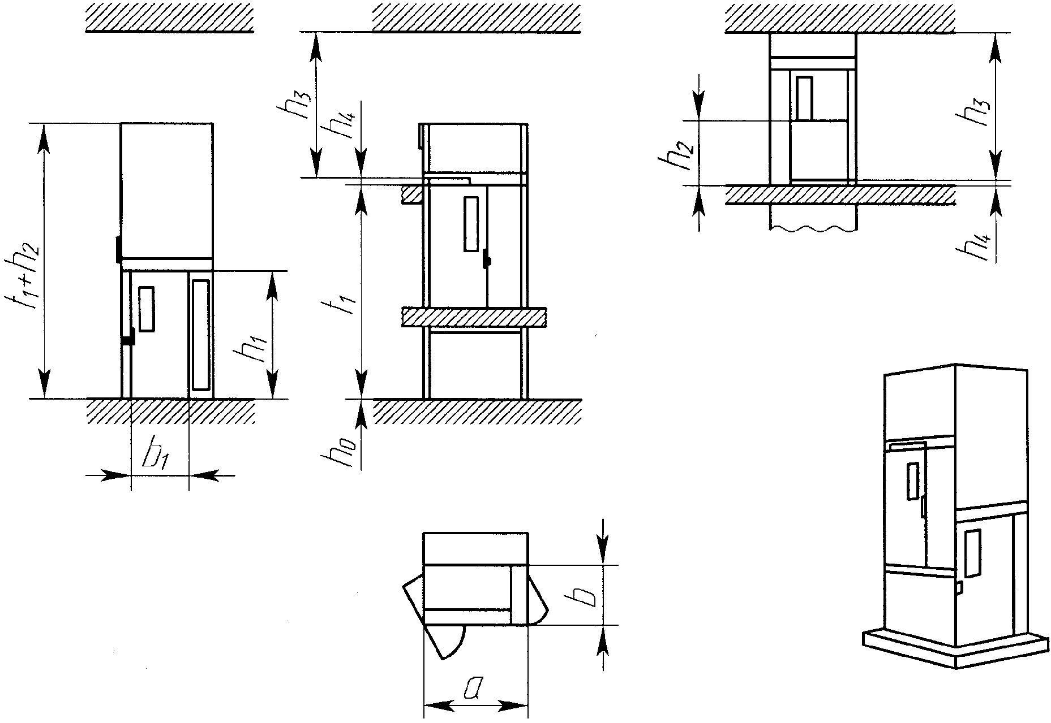

расстояние перебега



|  |  |  |  |
| --- | --- | --- | --- |
| Описание | Элемент | Обозначение | Размеры, мм |
| Высота подъема | Раздел 1, 1.3 |  | <= 4000 |
| Высота дверного проема в свету | 9.1.1.3.1 |  | 2000 |
| Высота ограждения/высота двери на верхней посадочной площадке | 9.1.1.3.1, 9.1.1.3.5 |  | >= 1100 |
| Верхнее безопасное расстояние | 9.1.1.2 |  | >= 2000 |
| Ширина платформы | 9.2.1.1, 9.2.1.2 | b | >= 800 (здания с ограниченным доступом к платформе)  >= 900 (общедоступные здания) |
| Длина платформы | 9.2.1.1, 9.2.1.2 | a | >= 1250 (здания с ограниченным доступом к платформе)  >= 1400 (общедоступные здания) |
| Ширина доступа в свету <*> | 9.2.1.2 |  | >= 800 (здания с ограниченным доступом к платформе)  >= 900 (общедоступные здания) |
| <*> При использовании одним пользователем в положении стоя этот размер составляет 650 мм. | | | |

Рисунок 6. Подъемная платформа с огражденной

зоной перемещения

9.1.1.3. Конструкция ограждения

9.1.1.3.1. Шахта должна иметь сплошное жесткое ограждение по всей высоте. Шахта должна иметь входные проемы на посадочных площадках, пол и перекрытие над шахтой. В случаях, допускаемых нормами пожарной безопасности, на верхней остановке шахта может не иметь перекрытия, и ее ограждение может быть выполнено на высоту не менее 1,1 м над уровнем пола верхней посадочной площадки (см. рисунок 8).

Высота входного проема в свету должна быть не менее 2000 мм.

9.1.1.3.2. Высота ограждения шахты на верхней остановке не должна быть ниже ограждения платформы, находящейся на упоре в крайнем верхнем положении, +/- 15,0 мм.

9.1.1.3.3. Внутри шахты стены и внутренние поверхности двери шахты должны быть гладкими и плоскими, без острых кромок; допускаются выступы и впадины высотой не более 5 мм. Кромки выступов и впадин высотой более 1,5 мм должны быть скошены под углом 15°, как показано на рисунке 7.

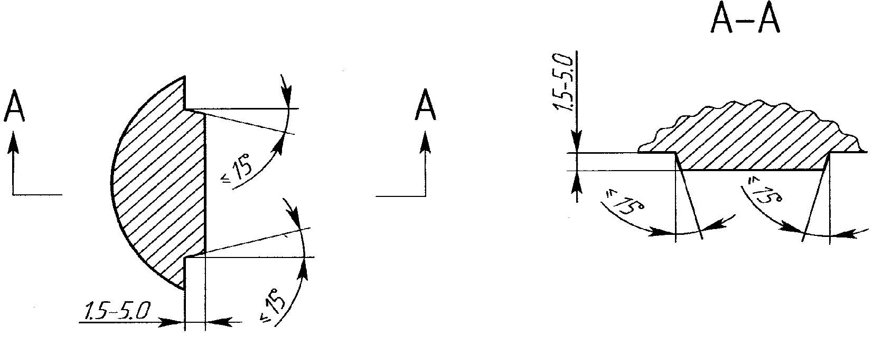

a) Выступы

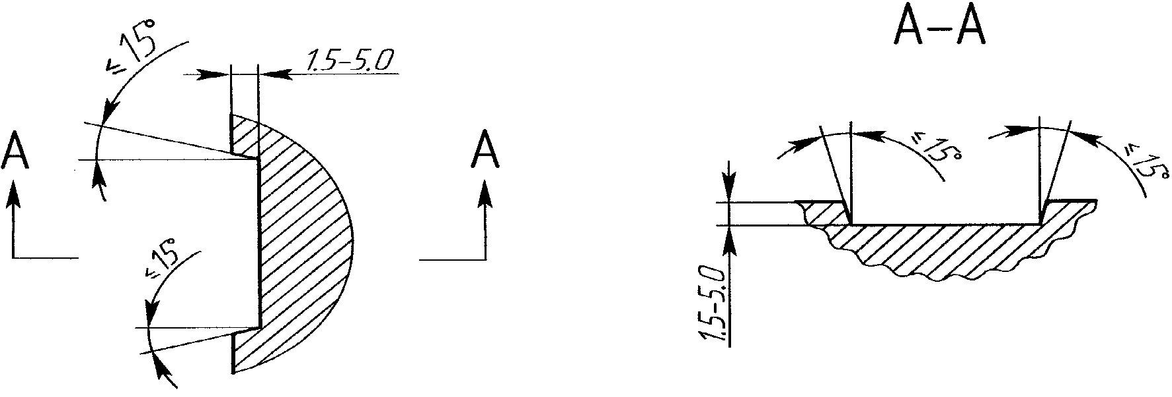

b) Впадины

Рисунок 7. Скосы краев и впадин

9.1.1.3.4. Ограждение шахты и двери шахты должны выдерживать нагрузку 300 Н, приложенную в любом месте под прямым углом на площади 5,0 см2, круглой или квадратной формы. При этом допускается упругая деформация не более 15 мм, остаточная деформация не допускается. Значение упругой деформации не должно превышать значение зазора между ограждением шахты и выступающими элементами платформы.

9.1.1.3.5. При ограждении шахты не на всю высоту верхнего этажа высота двери шахты на верхней посадочной площадке должна быть равна высоте ограждения шахты, но не менее 1100 мм.

9.1.1.3.6. Зазоры между конструкциями дверного проема и дверью шахты, а также конфигурация пазов и отверстий в ограждении шахт, которые могут быть доступны для пользователя при движении платформы, не должны представлять опасности травмирования пользователя при движении платформы.

9.1.1.3.7. Если в конструкции ограждения шахты, горизонтальных раздвижных дверей или распашных дверей используется стекло, то оно должно отвечать требованиям, приведенным в таблицах 1, 2, 3.

Таблица 1

Плоские стеклянные панели, используемые для стен шахты

|  |  |  |
| --- | --- | --- |
| Тип стекла | Диаметр вписанной окружности | |
| не более 1 м | не более 2 м |
| Минимальная толщина, мм | Максимальная толщина, мм |
| Многослойное, закаленное | 8  (4 + 4 + 0,76) | 10  (5 + 5 + 0,76) |
| Многослойное | 10  (5 + 5 + 0,76) | 12  (6 + 6 + 0,76) |

Таблица 2

Плоские стеклянные панели, используемые

в горизонтально-раздвижных дверях

|  |  |  |  |  |
| --- | --- | --- | --- | --- |
| Тип стекла | Минимальная толщина, мм | Ширина, мм | Свободная высота двери в свету, мм | Крепление стеклянных панелей |
| Многослойное, закаленное | 16  (8 + 8 + 0,76) | 360 720 | Не более 2100 | Два крепления:  верхнее и нижнее |
| Многослойное | 16  (8 + 8 + 0,76) | 300 720 | Не более 2100 | Три крепления:  верхнее, нижнее и с одной стороны сбоку |
| 10  (6 + 4 + 0,76)  (5 + 5 + 0,76) | 300 870 | Не более 2100 | Со всех сторон |
| Примечание. Для случая крепления с трех или четырех сторон значения из этой таблицы действуют при условии, что профили таких креплений жестко скреплены друг с другом. | | | | |

Таблица 3

Стеклянные панели, используемые в распашных дверях

|  |  |  |
| --- | --- | --- |
| Тип стекла | Минимальная толщина, мм | Максимальный диаметр вписанной окружности, мм |
| Многослойное, закаленное | 8  (4 + 4 + 0,76) | 1000 |
| Многослойное | 10  (5 + 5 + 0,76) | 1000 |
| Примечание. Стеклянные панели всегда должны крепиться к раме со всех сторон. | | |

При использовании многослойного стекла, не отвечающего требованиям, приведенным в таблицах 1, 2, 3, проводят испытания на удар маятником по [ГОСТ Р 53781](consultantplus://offline/ref=10C8EF5CD4010CD8DA8442C3429B9236035579AD2B2DB4DC5AA099B6F913E5BC21C88A8DDAADCFFC9F8BBBAD72p8J).

Стеклянные панели должны иметь маркировку, содержащую следующую информацию:

- наименование и торговую марку фирмы-поставщика;

- тип стекла;

- толщину (например, 8/8/0,76).

9.1.1.3.8. Установка подъемных платформ, конструкция которых предусматривает наличие противовеса над помещениями, где могут находиться люди, допускается, если выполнено одно из приведенных ниже требований:

a) платформа и противовес оборудованы ловителями;

b) платформа оборудована ловителями, а противовес пропущен через расположенные под шахтой помещения с ограждением зоны его движения в этих помещениях в соответствии с требованиями, предъявляемыми к ограждению шахты;

c) перекрытие, расположенное непосредственно под шахтой, способно выдержать удар противовеса, падающего с высоты, на которой он находится, когда платформа находится на нижнем упоре (буфере);

d) под зоной, которая воспринимает удар падающего противовеса, размещена стойка (или другой строительный элемент), передающая нагрузку на другие конструкции здания.

Примечание. Выполнение требований, оговоренных в перечислениях c) и d) должно быть подтверждено расчетами.

9.1.1.3.9. В шахте не допускается устанавливать оборудование и прокладывать коммуникации, не относящиеся к платформе, за исключением систем отопления и вентиляции, при этом пускорегулирующие устройства этих систем не должны быть расположены внутри шахты.

9.1.1.3.10. Шахта платформы может быть оборудована дверями (люками) для технического обслуживания и аварийными дверями, которые должны закрываться на замок и открываться наружу шахты. Закрытие этих дверей должно контролироваться электрическим устройством безопасности.

Открытие дверей (люков) для технического обслуживания должно осуществляться с помощью специального ключа. Изнутри шахты открытие дверей должно происходить вручную без применения специального ключа и прочих приспособлений.

9.1.2. Ограждение входных проемов на посадочных площадках

9.1.2.1. Шахтные двери

Все входные проемы шахты необходимо оборудовать дверями, которые должны:

a) быть сплошными;

b) закрываться автоматически и иметь возможность удерживания в открытом положении;

c) открываться в сторону посадочной площадки;

d) открываться при усилии не более 40 Н на ручку двери;

e) при изготовлении из непрозрачного материала и высотой более 1,1 м иметь прозрачные смотровые окна, одновременно удовлетворяющие следующим условиям:

1) ширина прозрачной части не менее 60 мм;

2) нижний край смотровых окон должен быть расположен на высоте не менее 300 мм и не более 900 мм над уровнем этажной площадки;

3) остекленная площадь одной двери шахты не менее 0,015 м2 при минимуме 0,01 м2 на каждую смотровую панель;

f) панели из стекла, используемые для изготовления дверей шахты и платформы, должны быть многослойными (ламинированными).

Конструкция дверей должна исключать возможность выпадения или выскальзывания стекла из креплений, а также без повреждений выдерживать нагрузки, предусмотренные настоящим стандартом.

Допускается использование стеклянных панелей с характеристиками, приведенными в таблицах 2 и 3 (см. 9.1.1.3.7).

9.1.2.2. Запирание и закрывание двери шахты

9.1.2.2.1. Дверь шахты на этажной площадке должна быть оборудована автоматическим замком, запирающим ее прежде, чем платформа отойдет от уровня этажной площадки на расстояние 50 мм.

Автоматический замок должен исключать отпирание двери снаружи шахты, за исключением случая, предусмотренного в 9.1.2.2.3.

Должна быть исключена возможность начала и продолжения движения платформы при открытых дверях.

9.1.2.2.2 Движение платформы должно быть возможным после перемещения запирающего элемента автоматического замка двери шахты не менее чем на 7 мм в ответную часть замка (см. рисунок 8).

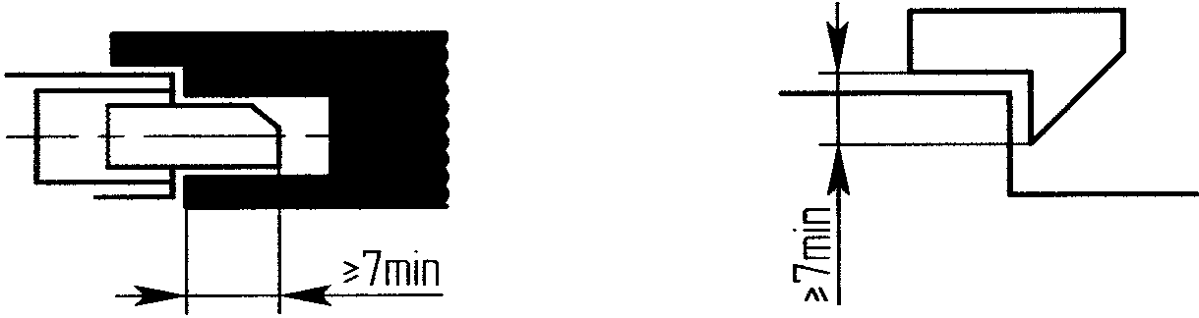

Рисунок 8

Запирающее устройство автоматического замка дверей шахты должно непосредственно воздействовать на электрическое устройство. Запирающий элемент замка должен выдерживать нагрузку:

- 3000 Н - для распашных дверей;

- 1000 Н - для горизонтально-раздвижных дверей,

приложенную в направлении открывания двери, без остаточной деформации или поломки.

9.1.2.2.3. Каждая дверь шахты должна иметь возможность отпираться в необходимых случаях (аварийная ситуация, ремонт и т.п.) со стороны посадочной площадки с помощью специального ключа типа "треугольник" (см. рисунок 9).

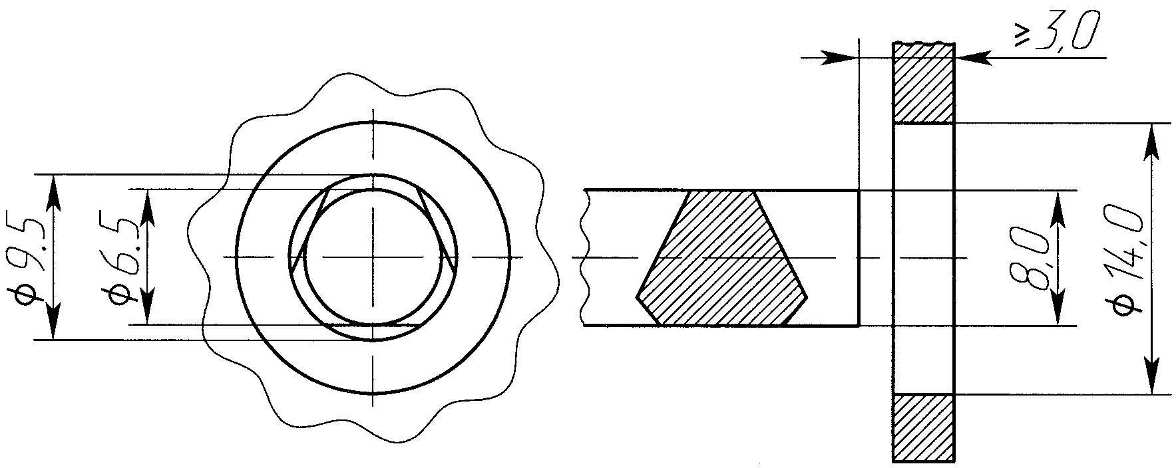

Рисунок 9. Треугольный ключ для запирания

двери по [ГОСТ Р 53780](consultantplus://offline/ref=10C8EF5CD4010CD8DA8442C3429B923603557DAA262DB4DC5AA099B6F913E5BC21C88A8DDAADCFFC9F8BBBAD72p8J)

9.1.2.2.4. Раздвижные двери шахты должны иметь направляющие сверху и быть оборудованы устройством, предотвращающим выход створок из направляющих.

9.1.2.2.5. В конструкциях дверей шахты и платформы допускаемое значение зазоров между сомкнутыми створками, створками и порталом (обвязкой дверного проема), створками и порогом не должно превышать 8 мм.

9.1.2.2.6. Конструкция дверей шахты и платформы должна быть выполнена с учетом минимизации риска травмирования пользователя или причинения ему ущерба. Поверхность створок этих дверей в горизонтально-раздвижном исполнении со сторон, обращенных к пользователю, не должна иметь выступов и впадин высотой более 3 мм, за исключением треугольной замочной скважины.

9.1.2.3. Прочность шахтных дверей

При приложении вручную (без применения инструментов и приспособлений) в наиболее неблагоприятной точке усилия 150 Н в направлении открывания горизонтально-раздвижных дверей не должен образовываться зазор:

30 мм - для дверей одностороннего телескопического открывания;

40 мм - для дверей центрального открывания.

Усилие должно быть направлено в горизонтальной плоскости, при этом дверь должна быть в запертом положении.

9.1.2.4. Защита во время закрывания

Усилие статического сжатия створок или створки и обвязки автоматически закрывающейся двери (закрывающихся дверей) не должно превышать 150 Н.

Кинетическая энергия автоматически закрывающихся створок (створки) двери шахты со всеми прикрепленными элементами, рассчитанная или измеренная при средней скорости закрывания, не должна превышать 10 Дж.

Если горизонтально-раздвижные двери шахты и платформы закрываются одновременно и остановка одной из них вызывает остановку другой, то для расчета кинетической энергии следует учитывать суммарную массу этих створок с прикрепленными к ним элементами.

9.2. Грузонесущее устройство

9.2.1. Площадь пола грузонесущего устройства

9.2.1.1. Площадь пола грузонесущего устройства должна быть достаточной для размещения пользователя в кресле-коляске с сопровождающим или без сопровождающего, а также пользователя без кресла-коляски и соответствовать минимальным размерам в плане по таблице 4.

Таблица 4

Минимальные внутренние размеры пола

грузонесущего устройства в плане

|  |  |
| --- | --- |
| Виды использования платформы | Минимальные размеры в плане (ширина x длина), мм |
| Двери платформы расположены под углом 90° относительно друг друга.  Сопровождающий располагается рядом с креслом-коляской | 1100 x 1400 |
| Сопровождающий располагается позади пользователя в кресле-коляске | 800 x 1600 |
| Пользователь в кресле-коляске без сопровождающего | 800 x 1250 |
| Пользователь без кресла-коляски и без сопровождающего | 650 x 650 |
| Пользователь без кресла-коляски и без сопровождающего на платформе высотой подъема до 500 мм | 325 x 350 |

Полезная площадь пола грузонесущего устройства не должна превышать 2,0 м2.

Примечание. В одноквартирных домах допускается использовать подъемные платформы меньших размеров.

9.2.1.2. Ширина входного проема в ограждении шахты, входного проема грузонесущего устройства в общих случаях должна быть не менее 800 мм.

В общественных зданиях рекомендуется ширина дверного проема не менее 900 мм, а длина пола платформы - не менее 1400 мм.

В одноквартирных домах, принадлежащих одной семье, при использовании платформы без применения кресла-коляски ширина дверного проема должна быть не менее 650 мм, а при высоте подъема платформы до 500 мм - не менее 325 мм.

9.2.2. Конструкция

9.2.2.1. Пол грузонесущего устройства должен быть изготовлен из нескользящего материала.

9.2.2.2. Направляющие, приводные и подъемные механизмы, представляющие угрозу пользователю, должны быть ограждены.

Ограждение должно быть прочным и сплошным, высотой не менее 1100 мм от уровня пола грузонесущего устройства.

9.2.2.3. Потолочное перекрытие, устанавливаемое при высоте ограждения не менее 2000 мм, может быть стационарным, т.е. несущим нагрузку, или съемным.

Стационарное потолочное перекрытие должно нести нагрузку не менее 210 кг/м2 и передавать ее на каркас или ограждение платформ.

Съемное потолочное перекрытие должно быть самонесущим, действие на него внешних нагрузок не допускается. Сверху такого потолочного перекрытия должна быть прикреплена табличка, информирующая обслуживающий персонал о недопустимости вставать на это перекрытие (см. рисунок 10).



Рисунок 10. Пример таблички-предупреждения,

запрещающей наступать и ходить по потолочному перекрытию

9.2.2.4. Ограждение грузонесущего устройства должно быть способно выдерживать приложения усилия 300 Н, действующего под прямым углом в любой точке на площади 5 см2, круглой или квадратной формы без упругой деформации, превышающей 15 мм, и без какой-либо остаточной деформации.

9.2.2.5. На одной из сторон грузонесущего устройства должно быть расположено следующее оборудование:

a) устройства управления (см. 8.5.4.1);

b) устройство аварийной остановки СТОП (см. 8.5.4.3);

c) устройство аварийного вызова (см. 8.1.13).

Устройства по перечислениям b) и c) могут быть объединены в один блок.

Устройства по перечислениям a), b) и c) должны быть расположены в месте, установленном в 8.1.13 и 8.5.4.3.

9.2.2.6. На одной из сторон ограждения грузонесущего устройства на высоте 900 - 1100 мм над уровнем пола должен быть установлен поручень.

Рабочая часть поручня, если она не круглой формы, должна иметь минимальный и максимальный описанный диаметр 30 и 50 мм соответственно.

При выполнении поручня круглой формы диаметр должен быть (40 +/- 5) мм.

Поручень не должен загораживать панель управления. Допускается разрыв поручня в зоне размещения панели управления.

Зазор между поручнем и стенкой платформы должен быть не менее 30 мм.

9.2.2.7. Фартук, который выступает по всей ширине входного проема посадочной площадки, к которому фартук направлен, должен быть предусмотрен под порогом каждой подъемной платформы. Вертикальные размеры фартука должны быть как минимум на 25 мм длиннее зоны отпирания (см. рисунок 1).

9.2.2.8. При расположении поручней или других элементов грузонесущего устройства, которые могут быть использованы в качестве поручней, на расстоянии менее 80 мм от дверей шахты или ограждения шахты должны быть предусмотрены кромки безопасности или другие устройства, уменьшающие риск захвата кистей рук пользователя при движении грузонесущего устройства.

9.2.2.9. Стекло, применяемое в конструкции ограждения дверей грузонесущего устройства, должно соответствовать требованиям таблиц 1, 2, 3 и иметь маркировку.

9.2.2.10. Для обеспечения возможности перемещения пользователя в положении сидя платформа может быть оборудована откидным сиденьем. Сиденье должно быть размещено у стены ограждения и при освобождении автоматически возвращаться в исходное положение.

9.2.2.11. На пути движения грузонесущего устройства в шахте должен сохраняться гарантированный зазор между порогом дверей шахты и порогом грузонесущего устройства или между ограждением шахты и краями грузонесущего устройства, незащищенными сплошным ограждением. Зазор не должен превышать 20 мм (см. рисунок 1).

9.2.2.12. Допускается не устанавливать двери на платформе при выполнении следующих условий:

- внутренние стены шахты должны быть гладкими и плоскими, без острых кромок (см. 9.1.1.3.3);

- внутренняя сторона двери шахты должна быть плоской и гладкой (см. 9.1.1.3.3);

- предусмотрено устройство на платформе, исключающее самопроизвольное перемещение инвалидной коляски с платформы при ее нахождении между остановками;

- наличие бокового ограждения;

- наличие поручня по боковой стороне.

10. Подъемные платформы вертикального перемещения

с неогражденной шахтой

10.1. Неогражденная шахта

10.1.1. Общие положения

10.1.1.1. Пол шахты и доступ под платформу

Применяют требования 9.1.1.1.

10.1.1.2. Верхний зазор

Применяют требования 9.1.1.2.

10.1.1.3. Окружающие конструкции

10.1.1.3.1. Примыкающие поверхности

Любая конструкция, расположенная на расстоянии менее 400 мм от грузонесущего устройства, должна образовывать сплошную жесткую вертикальную поверхность. Кроме того, выступы, находящиеся на расстоянии 120 мм (или менее) от любой части грузонесущего устройства, должны иметь гладкие поверхности в пределах, указанных на рисунке 11. Каждая сторона грузонесущего устройства, где отсутствует вход (выход), если она защищена не сплошным ограждением, должна быть в пределах 20 мм от наружной вертикальной поверхности.

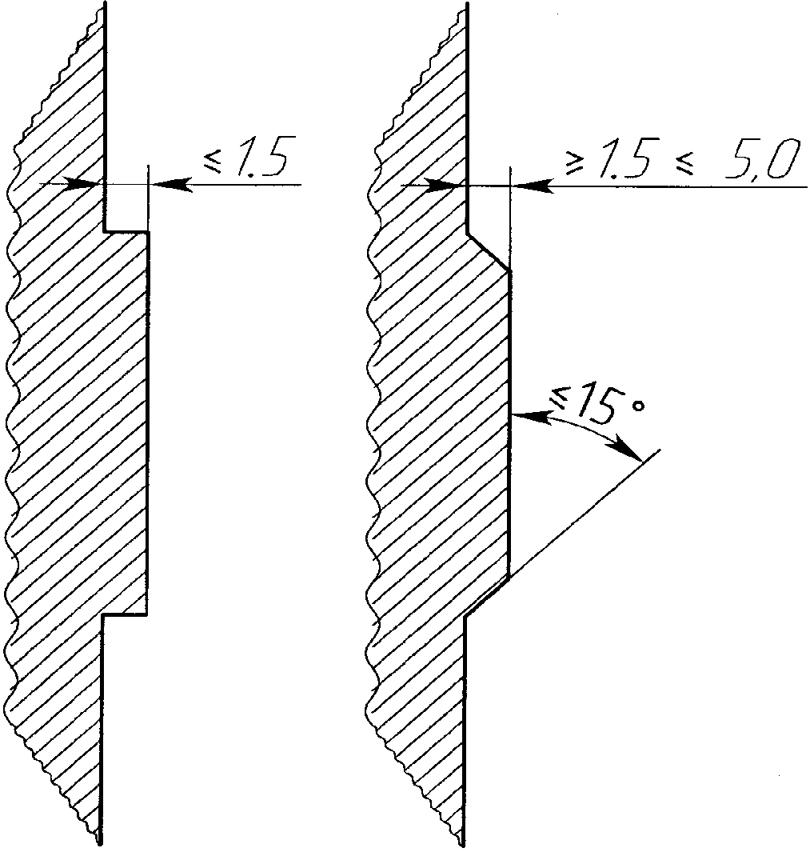

Рисунок 11. Размеры допустимых выступов в зонах перемещения

10.1.1.3.2. Выступы

Применяют требования 9.1.1.3.3 (см. рисунок 11).

10.1.1.3.3. Прочность

Применяют требования 9.1.1.3.4.

10.1.1.3.4. Частичное ограждение промежуточных уровней

Сплошное (неперфорированное) частичное ограждение должно быть предусмотрено на каждой посадочной площадке (см. рисунок 11).

Такое частичное ограждение должно быть расположено по всей ширине или длине платформы и быть больше, чем:

a) высота шахтных дверей или

b) высота любой боковой панели платформы или барьера, когда платформа будет занимать самое высокое положение, включая выбег.

10.1.1.3.5. Пазы

Применяют требования 9.1.1.3.6.

10.1.1.3.6. Материалы остекления

Применяют требования 9.1.1.3.7.

10.1.1.4. Входные проемы

Входные проемы на посадочную площадку должны быть защищены дверями или шлагбаумами. К этим дверям должны применяться требования, установленные в 9.1.1.3.10 и 9.1.2.

На нижней посадочной площадке двери или шлагбаумы допускается не предусматривать, если площадь пола под платформой является поверхностью безопасности или при выполнении одного из требований 10.2.4.1, перечисления a), b), c).

10.1.2. Ограждение входа на посадочную площадку

10.1.2.1. Двери посадочных площадок

10.1.2.1.1. Двери на верхних посадочных площадках, если предусмотрены, должны соответствовать требованиям 9.1.2.1, за исключением того, что они не обязательно должны быть сплошными при условии, что:

a) опасности перерезания будут предупреждены даже в случае выбега платформы;

b) защита будет предусмотрена от выступа через дверь ручек или подножек инвалидного кресла.

10.1.2.1.2. Шахтные двери, если они предусмотрены на промежуточных уровнях, должны соответствовать требованиям 9.1.2.1.

10.1.2.1.3. Двери, если они предусмотрены, должны быть высотой не менее 1100 мм.

Входные проемы на посадочных площадках допускается закрывать автоматическими шлагбаумами, верхняя балка которых расположена на высоте не менее 1100 мм от уровня пола, и должны предусматривать (см. рисунки 12, 13):

a) зазор между нижней перекладиной шлагбаума и поверхностью пола посадочной площадки не менее 150 мм и не более 200 мм;

b) зазор между планками, соединяющими верхнюю и нижнюю перекладины шлагбаума, не более 150 мм;

c) выступы и впадины на внутренней поверхности шлагбаума должны быть не более 5 мм, а кромки выступов и впадин высотой более 1,5 мм скошены под углом 15°;

d) открытие (закрытие) шлагбаума посадочной площадки должно происходить на расстоянии не более 200 мм от точной остановки;

e) закрытие и запирание шлагбаума контролируется электрическим устройством безопасности;

f) движение платформы с незакрытым и незапертым шлагбаумом не допускается.

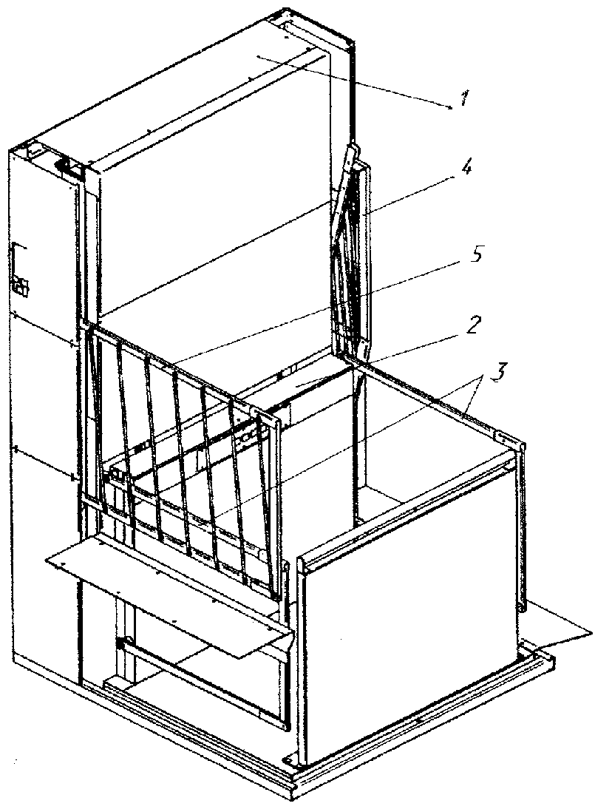

1 - подъемная платформа; 2 - грузонесущее устройство;

3 - шлагбаумы входного проема грузонесущего устройства;

4 - шлагбаум входного проема нижней посадочной площадки

(поднят); 5 - шлагбаум входного проема верхней

посадочной площадки

Рисунок 12. Подъемная платформа с ограждением

входных проемов шлагбаумами

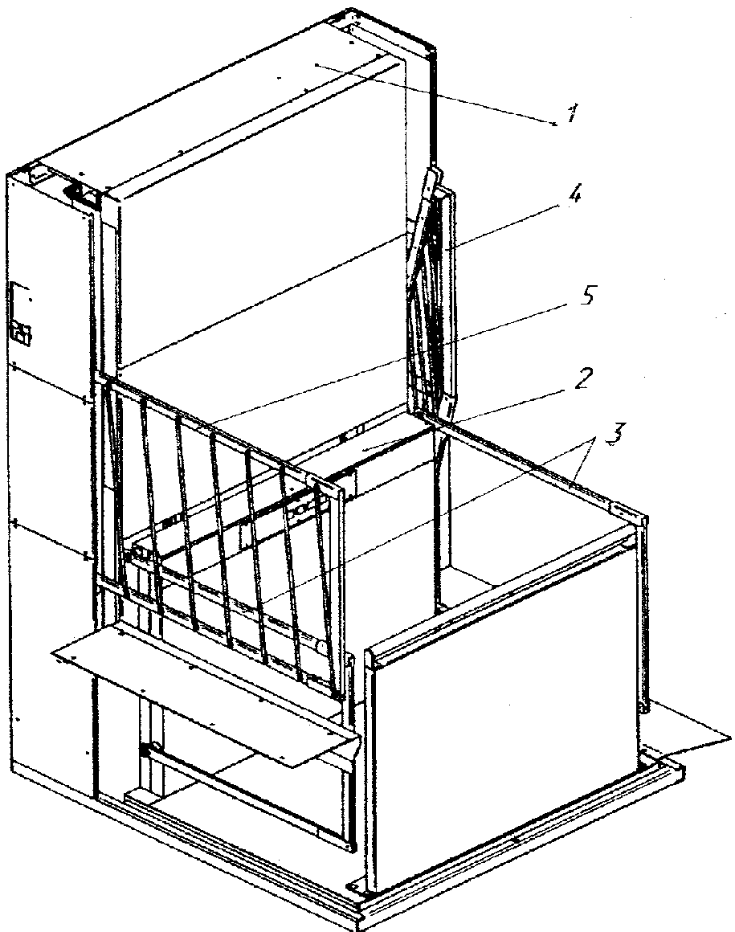

1 - подъемная платформа; 2 - грузонесущее устройство;

3 - автоматические реверсивные шлагбаумы грузонесущего

устройства; 4 - автоматические реверсивные шлагбаумы

нижней посадочной площадки; 5 - автоматические реверсивные

шлагбаумы верхней посадочной площадки

Рисунок 13. Подъемная платформа с ограждением входных

проемов реверсивными шлагбаумами

10.1.2.2. Прочность шахтных дверей

Применяют требования 9.1.2.3.

10.1.2.3. Конструкция шахтных дверей

Применяют требования 9.1.2.1, за исключением того, что они могут быть ослаблены для дверей на верхних уровнях в соответствии с 10.1.2.1.1.

10.1.2.4. Ширина проема

Ширина свободного проема на площадке - по 9.2.1.2.

10.1.2.5. Зазоры

Применяют требования 9.1.1.2 и 9.1.1.3.6 для всех дверей.

10.1.2.6. Направление дверей

Применяют требования 9.1.2.2.4.

10.1.2.7. Защита во время работы дверей

Применяют требования 9.1.2.4.

10.1.2.8. Запирание дверей

Применяют требования 9.1.2.2.1.

10.1.2.9. Аварийное отпирание

Применяют требования 9.1.2.2.3.

10.2. Грузонесущее устройство

10.2.1. Площадь пола грузонесущего устройства

Применяют требования 9.2.1.1.

10.2.2. Конструкция

Применяют требования 9.2.2 (см. рисунок 2).

10.2.3. Защита входного проема грузонесущего устройства

10.2.3.1. Предотвращение скатывания

Для предотвращения скатывания инвалидного кресла каждая платформа должна быть оборудована средствами защиты в соответствии с минимальными требованиями, указанными ниже:

a) для платформы с перемещением до 500 мм должна быть установлена предохранительная заслонка или аналогичное устройство в соответствии с 10.2.3.2;

b) для платформы с подъемом от 500 до 2000 мм должны быть выполнены требования 10.2.3.3;

c) для платформы подъемом свыше 2000 мм должна быть предусмотрена дверь. Дверь должна быть высотой не менее 1100 мм и соответствовать 9.1.2 и 10.1.2.1.1.

10.2.3.2. Предохранительная заслонка

Предохранительная заслонка должна быть сплошной, иметь высоту не менее 100 мм над уровнем пола грузонесущего устройства и защищать грузонесущее устройство по всей ширине. Предохранительная заслонка может подниматься при начале перемещения грузонесущего устройства с нижней посадочной площадки и оставаться в поднятом положении, пока грузонесущее устройство не вернется на нижнюю посадочную площадку. Предохранительная заслонка должна принудительно приводиться в действие или иметь электрический контакт безопасности движения, который остановит движение грузонесущего устройства платформы в пределах 300 мм от нижней посадочной площадки, если предохранительная заслонка не сработала. Заслонка должна выдерживать без остаточной деформации нагрузку, создаваемую креслом-коляской с пользователем.

10.2.3.3. Барьеры (шлагбаумы)

10.2.3.3.1. Барьеры должны иметь высоту не менее 1100 мм. Нижняя планка барьера должна быть расположена на высоте не менее 150 мм и не более 200 мм от пола грузонесущего устройства.

10.2.3.3.2. Барьеры (шлагбаумы) и его любые запирающие элементы должны быть способны выдерживать приложение усилия 300 Н, воздействующего под прямыми углами в любой точке на участке 5 см2 круглой или квадратной формы без какой-либо упругой деформации, превышающей 10 мм, и без какой-либо остаточной деформации.

10.2.3.3.3. Возможность открывания барьера, когда грузонесущее устройство находится в нормальном режиме работы и отстоит на 50 мм от уровня соответствующей посадочной площадки, должна быть исключена.

10.2.3.3.4. Возможность продолжения движения платформы с незапертым барьером на расстояние свыше 75 мм от уровня соответствующей посадочной площадки должна быть исключена.

10.2.3.4. Защита края грузонесущего устройства

10.2.3.4.1. Платформы с величиной хода до 500 мм

Края грузонесущих устройств, которые не примыкают вровень к внешней поверхности окружающей конструкции на полную высоту подъема, должны быть защищены съемным ограждением. Ограждение должно быть как минимум на 75 мм выше поверхности грузонесущего устройства.

10.2.3.4.2. Платформы с величиной хода 500 - 2000 мм

Края грузонесущих устройств, которые не примыкают вровень к внешней поверхности окружающей конструкции на полную высоту подъема, должны быть дополнительно защищены неподвижным барьером высотой не менее 1100 мм. Барьер должен иметь промежуточную планку, расположенную на высоте не менее 300 мм от пола грузонесущего устройства.

10.2.3.4.3. Платформы с величиной хода свыше 2000 мм

Для грузонесущих устройств, которые не примыкают вровень к внешней поверхности окружающей конструкции на полную высоту подъема, должно быть предусмотрено сплошное ограждение. Высота ограждения должна составлять 1100 мм. Ограждение должно быть способным выдерживать усилия, указанные в 10.2.3.3.2.

10.2.4. Защита пространства под грузонесущим устройством

10.2.4.1. Общее положение

Все потенциальные опасности захвата под нижней поверхностью грузонесущего устройства должны быть исключены за счет:

a) заключения свободного пространства под грузонесущим устройством в сплошной кожух, препятствующий доступу; или

b) окружения свободного пространства под грузонесущим устройством гофрированной мембраной или аналогичным по эффективности приспособлением, препятствующим доступу и защищающим весь периметр платформы. Гофрированная мембрана должна быть способна выдерживать приложение усилия 300 Н, воздействующего под прямыми углами в любой точке участка 5 см2 круглой или квадратной формы с упругой деформацией не более 75 мм или же на расстоянии контакта с внутренним подвижным компонентом (смотря какое из двух расстояний меньше). Проверка срабатывания гофрированной мембраны не должна стать причиной ее повреждения. Проверку срабатывания гофрированной мембраны следует проводить на грузонесущем устройстве, установленном на уровне верхней этажной площадки, т.е. когда гофрированная мембрана будет полностью развернута. Кроме того, для платформ с ходом свыше 1 м проверку срабатывания гофрированной мембраны следует проводить на грузонесущем устройстве, возвышающемся на 1 м над уровнем самого нижнего этажа; или

c) установки поверхности безопасности по всей площади нижней поверхности грузонесущего устройства.

10.2.4.2. Кромки и поверхности безопасности

10.2.4.2.1. Срабатывание кромки или поверхности безопасности должно инициировать размыкание цепи питания электродвигателя и тормоза. Такое действие (т.е. размыкание цепи питания электродвигателя и тормоза) должно выполняться за счет использования электрического устройства безопасности.

Среднее значение усилия, необходимого для срабатывания любой кромки безопасности, не должно превышать 30Н по измерениям в каждой конечной точке, а также в средней точке.

Среднее значение усилия, необходимого для срабатывания любой поверхности безопасности, не должно превышать:

a) 50 Н - для поверхностей с площадью, равной или менее 0,15 м2, или

b) 100 Н - для поверхностей свыше 0,15 м2

по измерениям в двух диагонально противоположных углах и в центральной точке.

10.2.4.2.2 Величина хода этих приспособлений (чувствительной кромки и чувствительных поверхностей) не должна быть меньше значения тормозного пути подъемной платформы.

11. Техническая документация

11.1. Каждая поставляемая платформа должна быть сопровождена технической документацией на русском языке.

11.2. В зависимости от типа и вида конкретной платформы состав комплекта технической документации уточняет разработчик. Ответственность за комплектование документации несет поставщик оборудования.

11.3. В комплект технической документации платформы входят:

- паспорт платформы, выполненный по образцу (полностью или частично) в соответствии с Приложением *ДБ*;

- монтажный чертеж (установочный чертеж), содержащий сведения и размеры, необходимые для проверки соответствия установки платформы требованиям настоящего стандарта;

- принципиальная электрическая схема с перечнем элементов схемы;

- принципиальная гидравлическая схема с перечнем элементов схемы (для гидравлической платформы);

- инструкция по монтажу, пуску, регулированию и обкатке;

- руководство по эксплуатации, содержащее:

a) краткое описание платформы;

b) правила пользования платформой по назначению;

c) условия и требования безопасной эксплуатации платформы, в том числе объем и периодичность выполнения регламентных работ на оборудовании, порядок технического обслуживания, ремонта, утилизации;

d) порядок проведения испытания;

e) методику безопасной эвакуации;

f) указание о сроке службы платформы;

g) нормы браковки тяговых элементов.

11.4. Информация для пользователей, маркировка и таблички

11.4.1. Символы, знаки и таблички, необходимые для пользователя, должны быть долговечными и выполненными на жестком материале.

11.4.2. Информация о платформе, правила пользования и другие инструкции, предназначенные для пользователя, должны быть выполнены четким и разборчивым шрифтом с высотой прописных букв и цифр не менее 10 мм, строчных букв - 7 мм.

11.4.3. На всех остановках в зоне видимости пользователя, входящего на посадочную площадку, около платформы должен быть размещен символ высотой не менее 50 мм (см. рисунок 14).

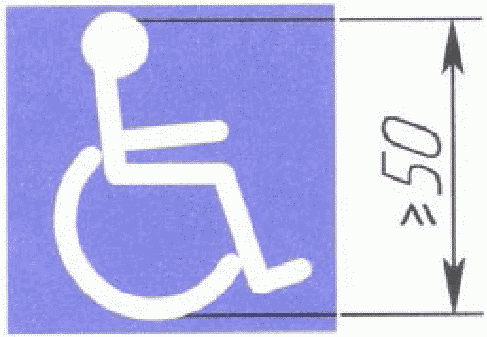

Рисунок 14. Пиктограмма, обозначающая инвалида (см. 11.4.3)

11.4.4. На остановке, вблизи от кнопки вызова, должны быть размещены Правила пользования, а также табличка с указанием:

a) наименования изготовителя, серийного номера и года установки платформы;

b) грузоподъемности (см. рисунок 15);

c) вместимости;

d) обслуживаемого контингента: инвалид или инвалид и сопровождающий;

e) номера телефона для связи с обслуживающим персоналом.



Рисунок 15. Образец стандартной надписи с информацией

о грузоподъемности

В Правилах пользования следует изложить порядок действий пользователя при нахождении на платформе, а также указать на недопустимые действия, которые могут привести к травмированию пользователя или к аварийной ситуации.

11.4.5. Все устройства аварийной сигнализации должны быть окрашены в желтый цвет и иметь изображение колокола (см. рисунок 16).



Рисунок 16. Пример знака аварийной сигнализации

(см. 8.1.13, 11.4.5)

11.4.6. Рекомендации по выбору конструкции платформы подъемной с учетом особенностей условий эксплуатации приведены в Приложении А.

11.4.7. Организация, смонтировавшая платформу или выполнившая ее реконструкцию, должна провести осмотр, проверку и испытания (см. Приложение *ДВ*).

При положительных результатах монтажная организация должна составить акт технической готовности платформы (см. Приложение *ДГ*).

11.4.8. Вместе с вышеуказанным актом владельцу передаются следующие документы:

a) протокол осмотра и проверки и испытаний в объеме Приложения *ДВ* (полного технического освидетельствования);

b) протокол осмотра и проверки элементов заземления (зануления) оборудования;

c) протокол проверки сопротивления изоляции силового электрооборудования, цепей управления и сигнализации, силовой осветительной электропроводки;

d) акт на скрытые работы (при наличии);

e) протокол измерения полного сопротивления петли фаза-нуль (в сетях с глухозаземленной нейтралью, при наличии).

Приложение А

(справочное)

РЕКОМЕНДАЦИИ

ПО ВЫБОРУ КОНСТРУКЦИИ ПОДЪЕМНОЙ ПЛАТФОРМЫ С УЧЕТОМ

ОСОБЕННОСТЕЙ УСЛОВИЙ ЭКСПЛУАТАЦИИ

А.1. Введение

Рекомендации, содержащиеся в настоящем Приложении, имеют целью оказать помощь в правильном выборе конструкции подъемной платформы с учетом особенностей условий эксплуатации на конкретном объекте.

А.2. Выбор подъемной платформы

А.2.1. Соответствие требованиям

При выборе конструкции подъемной платформы следует учитывать возможность изменения требований пользователей в будущем. Рекомендуется выбирать подъемную платформу с наибольшей номинальной грузоподъемностью.

Выбор ручного или автоматического управления дверями, барьерами и другими устройствами следует проводить с учетом потребностей пользователей.

А.2.2. Устройства управления

Установка, тип и число устройств управления должны учитывать категории пользователей с различными ограничениями жизнедеятельности. Необходимо принять решение об использовании при управлении подъемной платформы ключей, электронных карт или других аналогичных средств (в необходимых случаях) доступа к платформе.

А.2.3. Размещение подъемной платформы

При принятии решения о размещении в здании подъемной платформы должно учитываться следующее:

a) подъемная платформа не должна препятствовать свободному перемещению людей в здании или около здания;

b) строительная часть здания должна обладать необходимой прочностью для восприятия нагрузок от подъемной платформы;

c) на этажах, обслуживаемых подъемной платформой, должно быть обеспечено достаточное пространство для движения пользователя в кресле-коляске в соответствии с рисунком А.1;

d) оборудование подъемной платформы должно соответствовать факторам внешней среды на месте эксплуатации.

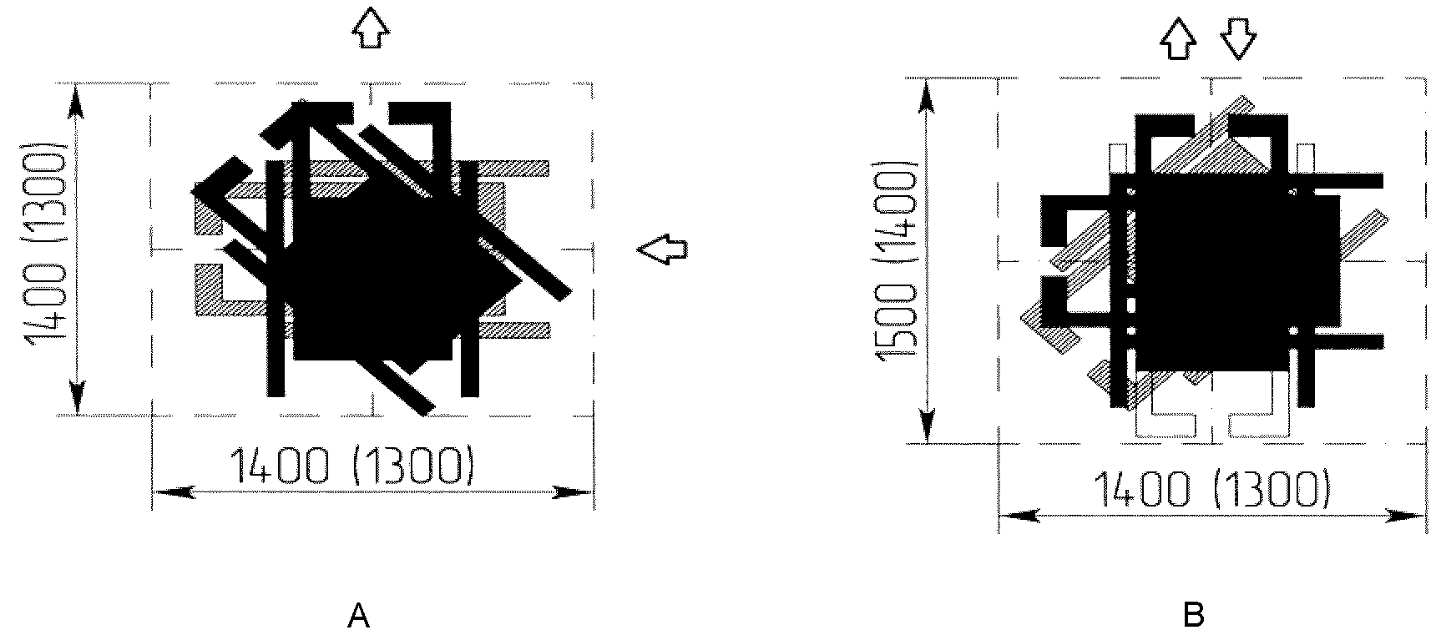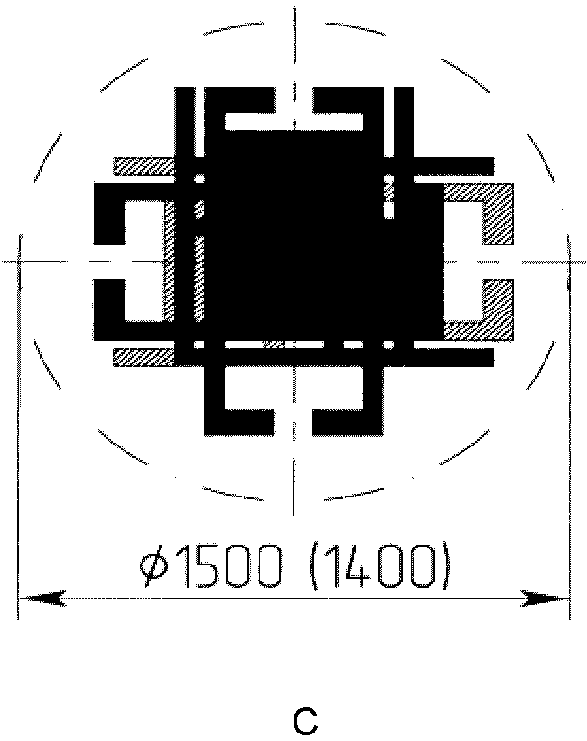

A - поворот на 90°; B - разворот на 180°;

C - разворот на 360° (в скобках приведены размеры

для кресла-коляски для детей школьного возраста)

Рисунок А.1. Габариты занимаемой зоны при вращении

кресла-коляски вокруг вертикальной оси

А.2.4. Режим работы

Заказчик должен сообщить изготовителю (поставщику) ожидаемый режим работы подъемной платформы (число включений в час).

А.3. Электроснабжение и освещение

Должно быть обеспечено необходимое электроснабжение.

Должна быть обеспечена необходимая освещенность этажных площадок в зоне входа на подъемную платформу.

Приложение ДБ

(справочное)

ПАСПОРТ ПЛАТФОРМЫ ПОДЪЕМНОЙ

*При подаче подъемной платформы другому владельцу вместе с подъемной платформой должен быть передан настоящий паспорт. <*>*

*--------------------------------*

*<*> Типовой паспорт является образцом, на основании которого предприятие-изготовитель должно разработать паспорт применительно к типу выпускаемой им подъемной платформы, включив в него из перечня сведений, содержащихся в настоящем образце, только те, которые относятся к данному типу подъемной платформы.*

*При необходимости предприятие-изготовитель вносит в паспорт дополнительные сведения, характеризующие специфику изготовленной подъемной платформы.*

*В паспорт включаются сертификаты (при их наличии), подтверждающие безопасность подъемной платформы и ее узлов.*

|  |  |
| --- | --- |
| *Наименование поставщика, адрес* |  |

*Перечень документации, включенной в паспорт подъемной платформы*

|  |  |  |
| --- | --- | --- |
| *Наименование документа* | *Обозначение документа* | *Количество листов* |
| *Установочный чертеж* |  |  |
| *Принципиальная электрическая схема с перечнем элементов схемы* |  |  |
| *Принципиальная гидравлическая схема с перечнем элементов схемы* *<1>* |  |  |
| *Другие документы в соответствии с требованиями нормативно-технической документации* |  |  |
| *<1> Для платформы с гидроприводом.* |  |  |

*1. Общие сведения*

|  |  |
| --- | --- |
| *Предприятие-изготовитель* |  |
| *Тип и модель подъемной платформы* |  |
| *Заводской номер* |  |
| *Дата изготовления* |  |
| *Привод (электрический, гидравлический и т.д.)* |  |
| *Окружающая среда, в которой может эксплуатироваться подъемная платформа (температура, относительная влажность, попадание атмосферных осадков)* |  |
| *Основные нормативно-технические документы, в соответствии с которыми изготовлена подъемная платформа (их обозначение и наименование)* |  |

*2. Основные технические данные и характеристики*

*2.1. Общие сведения*

|  |  |
| --- | --- |
| *Грузоподъемность подъемной платформы, кг* |  |
| *Номинальная скорость движения подъемной платформы, м/с* |  |
| *Число одновременно перевозимых пользователей (включая сопровождающего)* |  |
| *Возможность транспортирования пользователя в кресле-коляске* |  |
| *Вид управления* |  |
| *Число остановок* |  |
| *Угол наклона к горизонтали (вертикали)* |  |
| *Высота подъема, м* |  |
| *Длина пути грузонесущего устройства (для подъемной платформы с наклонным перемещением), м* |  |

|  |  |  |  |
| --- | --- | --- | --- |
| *Электрические цепи* | *Род тока* | *Напряжение, В; Допустимое отклонение от номинального, % (+/-)* | *Частота, Гц* |
| *На вводном устройстве при неработающей подъемной платформе* |  |  |  |
| *Силовая цепь* |  | *в нормальном режиме* |  |
| *при пуске двигателя* |  |
| *Цепь управления* |  |  |  |
| *Цепь освещения для платформы* |  |  |  |
| *Цепь сигнализации* |  |  |  |

*2.2. Лебедка <*>*

*--------------------------------*

*<*> В зависимости от типа привода.*

|  |  |
| --- | --- |
| *Тип (редукторная, без редуктора, с канатоведущим шкивом, барабанная, со звездочкой и т.д.)* |  |
| *Заводской номер* |  |
| *Год изготовления* |  |
| *Номинальный крутящий момент на выходном валу, Нм* |  |
| *Диаметр барабана, мм* |  |
| *Диаметр отводного блока, мм* |  |
| *Масса, кг* |  |

*2.2.1. Редуктор*

|  |  |
| --- | --- |
| *Тип* |  |
| *Заводской номер* |  |
| *Год изготовления* |  |
| *Передаточное число* |  |
| *Межосевое расстояние передачи, мм* |  |
| *Масса, кг* |  |

*2.3. Электродвигатели*

|  |  |  |
| --- | --- | --- |
| *Назначение* |  |  |
| *Тип* |  |  |
| *Род тока* |  |  |
| *Напряжение, В* |  |  |
| *Номинальный ток, А* |  |  |
| *Частота, Гц* |  |  |
| *Мощность, кВт* |  |  |
| *Допустимый перегрев обмоток двигателя, °C (класс изоляции)* |  |  |
| *Частота вращения, об/мин* |  |  |
| *ПВ (%)* |  |  |
| *Число включений в час* |  |  |
| *Исполнение (нормальное, влагозащищенное, пылеводозащищенное, морское и т.д.) с указанием степени защиты* |  |  |
| *Масса, кг* |  |  |

*2.4. Гидропривод <*>*

*--------------------------------*

*<*> Для подъемной платформы с гидроприводом.*

|  |  |
| --- | --- |
| *Тип* |  |

*2.4.1. Гидроцилиндр*

|  |  |
| --- | --- |
| *Тип* |  |
| *Количество* |  |
| *Заводской номер* |  |
| *Год изготовления* |  |
| *Диаметр плунжера поршня штока, мм* |  |
| *Ход, мм* |  |
| *Рабочее давление, МПа,*  *наименьшее*  *наибольшее*  *испытательное давление, МПа* |  |
| *Скорость, м/с,*  *при подъеме, не менее*  *при опускании, не более* |  |
| *Масса, кг* |  |

*2.4.2. Гидроагрегат*

|  |  |
| --- | --- |
| *Тип* |  |
| *Заводской номер* |  |
| *Год изготовления* |  |
| *Поток рабочей жидкости наибольший, дм3/мин* |  |
| *Рабочая жидкость* |  |
| *Объем заправки, дм3* |  |
| *Давление настройки предохранительного клапана, МПа* |  |
| *Испытательное давление, МПа* |  |
| *Масса, кг* |  |

*2.4.3. Трубопроводы*

|  |  |
| --- | --- |
| *Рукава высокого давления (тип)* |  |

*2.5. Двери шахты*

|  |  |
| --- | --- |
| *Конструкция (распашные, раздвижные, одно-, двух- или многостворчатые)* |  |
| *Размер дверного проема (ширина x высота), мм* |  |
| *Способ открывания или закрывания (ручной, полуавтоматический, автоматический)* |  |
| *Привод (электрический, гидравлический, пневматический, пружинный и т.д.)* |  |
| *Способ отпирания двери шахты при остановке платформы на уровне посадочной (погрузочной) площадки (отводка неподвижная, подвижная и т.д.)* |  |
| *Способ открывания двери шахты при отсутствии платформы на уровне посадочной (погрузочной) площадки* |  |

*2.6. Платформа*

|  |  |
| --- | --- |
| *Внутренние размеры, мм:*  *ширина*  *глубина*  *высота* |  |
| *Конструкция дверей (раздвижные, одно-, двух- или многостворчатые)* |  |
| *Способ открывания или закрывания дверей (ручной, полуавтоматический, автоматический)* |  |
| *Привод дверей (электрический, гидравлический, пневматический, пружинный и т.п.)* |  |
| *Вид платформы (проходная, непроходная)* |  |
| *Масса, кг* |  |
| *Ремень безопасности (есть/нет)* |  |
| *Шлагбаум (есть/нет)* |  |

*2.7. Противовес <*>*

*--------------------------------*

*<*> Количество грузов должно быть указано в документации, поставляемой вместе с подъемной платформой.*

|  |  |
| --- | --- |
| *Масса, кг (в собранном виде)* |  |

*2.8. Канаты*

|  |  |  |  |  |
| --- | --- | --- | --- | --- |
| *Основные характеристики* | *Платформа* | *Противовес* | *Ограничитель скорости* | *Уравновешивающие цепи* |
| *Тип* *<1>* |  |  |  |  |
| *Конструкция* *<1>* |  |  |  |  |
| *Условное обозначение по стандарту* *<1>* |  |  |  |  |
| *Диаметр, мм* |  |  |  |  |
| *Число канатов* |  |  |  |  |
| *Длина одного каната, включая длину, необходимую для крепления, м* |  |  |  |  |
| *Разрывное усилие каната в целом, Н (кгс)* |  |  |  |  |
| *Коэффициент запаса прочности* *<2>* |  |  |  |  |
| *<1> Таблица заполняется по сертификатам предприятия - изготовителя канатов. Заполняется для тяговых канатов и канатов ограничителя скорости.*  *<2> Заполняется для тяговых цепей и цепей ограничителя скорости.* | | | | |

*2.9. Уравновешивающие цепи*

|  |  |  |  |  |
| --- | --- | --- | --- | --- |
| *Основные характеристики* | *Платформа* | *Противовес* | *Ограничитель скорости* | *Уравновешивающие цепи* |
| *Тип* *<1>* |  |  |  |  |
| *Условное обозначение по стандарту* *<1>* |  |  |  |  |
| *Шаг цепи, мм* |  |  |  |  |
| *Число цепей* |  |  |  |  |
| *Длина одной цепи, м* |  |  |  |  |
| *Разрушающая нагрузка цепи, Н (кгс)* *<1>* |  |  |  |  |
| *Коэффициент запаса прочности* *<2>* |  |  |  |  |
| *<1> Таблица заполняется по протоколу приемосдаточных испытаний предприятия - изготовителя цепей.*  *<2> Заполняется для тяговых цепей и цепей ограничителя скорости.* | | | | |

*2.10. Устройства безопасности*

*2.10.1. Механические устройства*

|  |  |  |  |
| --- | --- | --- | --- |
| *ЛОВИТЕЛИ* | *Основные характеристики* | *Платформа* | *Противовес* |
| *Тип (резкие, комбинированные)* |  |  |
| *Приводятся в действие (от ограничителя скорости, от устройства, срабатывающего от слабины всех тяговых канатов)* |  |  |
| *Условия испытания ловителей (скорость движения платформы, противовеса, загрузка платформы)* |  |  |
| *Допустимый путь торможения ловителей, мм,*  *максимальный*  *минимальный* |  |  |
| *ОГРАНИЧИТЕЛЬ СКОРОСТИ* | *Тип (центробежный, маятниковый и т.п.)* |  |  |
| *Скорость движения платформы (противовеса), при которой срабатывает ограничитель скорости, м/с,*  *максимальная*  *минимальная* |  |  |
| *Усилие на канате ограничителя скорости от натяжного устройства, кН (кгс)* |  |  |

*2.10.2. Выключатели безопасности <*>*

*--------------------------------*

*<*> Указывается "Есть" или "Нет".*

|  |  |
| --- | --- |
| *Закрытия двери шахты* |  |
| *Закрытия двери приямка* |  |
| *Автоматического замка двери шахты* |  |
| *Ловителей* |  |
| *Слабины тяговых канатов (цепей)* |  |
| *Натяжного устройства каната ограничителя скорости* |  |
| *Другие выключатели безопасности, примененные в платформе подъемной* |  |

*2.10.3. Концевые выключатели*

|  |  |
| --- | --- |
| *Разрываемая цепь (силовая, управления)* |  |
| *Способ приведения в действие* |  |

*3. Нагрузка при проведении полного технического освидетельствования*

|  |  |
| --- | --- |
| *Что испытывается (проверяется)* | *Значение нагрузки* |
|  |  |

*3.1. Сведения о местонахождении подъемной платформы*

|  |  |  |
| --- | --- | --- |
| *Наименование предприятия (организации) - владельца подъемной платформы* | *Место установки подъемной платформы (город, улица, дом, корпус, подъезд)* | *Дата установки подъемной платформы* |
|  |  |  |
|  |  |  |
|  |  |  |

*(две страницы)*

*3.2. Сведения о ремонте и реконструкции подъемной платформы <*>*

*--------------------------------*

*<*> Документы, подтверждающие качество вновь установленных элементов подъемной платформы, должны храниться вместе с паспортом подъемной платформы.*

|  |  |  |
| --- | --- | --- |
| *Дата* | *Сведения о ремонте и реконструкции* | *Подпись ответственного лица* |
|  |  |  |
|  |  |  |
|  |  |  |

*(не менее двадцати страниц)*

*3.3. Запись результатов технического освидетельствования*

|  |  |  |
| --- | --- | --- |
| *Дата освидетельствования* | *Результаты освидетельствования* | *Срок следующего освидетельствования* |
|  |  |  |
|  |  |  |
|  |  |  |

*Приложение ДВ*

*(справочное)*

*РЕКОМЕНДАЦИИ*

*ПО ПРОВЕДЕНИЮ ПОЛНОГО ТЕХНИЧЕСКОГО ОСВИДЕТЕЛЬСТВОВАНИЯ*

*ДВ.1. Полное техническое освидетельствование имеет целью установить, что:*

*а) подъемная платформа соответствует настоящему стандарту и паспортным данным;*

*б) подъемная платформа находится в исправном состоянии, обеспечивающем его безопасную работу.*

*При полном техническом освидетельствовании подъемная платформа должна быть подвергнута осмотру, проверкам и динамическим испытаниям в объеме настоящего Приложения.*

*ДВ.2. При осмотре подъемной платформы должно быть проверено состояние оборудования и его креплений, канатов, цепей, электропроводки, ограждения шахты и привода, а также соответствие установки подъемной платформы установочному чертежу.*

*Кроме того, при осмотре подъемной платформы необходимо проверить:*

*а) расстояния и размеры, регламентируемые настоящим стандартом;*

*б) наличие заводских табличек и графических символов;*

*в) наличие эксплуатационной документации;*

*г) наличие протокола осмотра и проверки элементов заземления оборудования;*

*д) наличие протокола проверки сопротивления изоляции силового электрооборудования, цепей управления и сигнализации, силовой и осветительной электропроводки;*

*е) наличие протокола измерения полного сопротивления петли фаза-нуль (в сетях с глухозаземленной нейтралью);*

*ж) наличие акта на скрытые работы.*

*ДВ.3. При проверке подъемной платформы с незагруженным грузонесущим устройством должна быть проконтролирована работа:*

*a) лебедки;*

*b) дверей платформы и шахты, ремней безопасности, шлагбаумов, чувствительных кромок (площадок) безопасности, устройств безопасности, за исключением проверяемых при динамическом испытании платформы;*

*c) системы управления;*

*d) сигнализации и освещения;*

*д) гидропривода (течь и давление рабочей жидкости) у подъемной платформы с гидравлическим приводом.*

*ДВ.4. У подъемной платформы с гидравлическим приводом должны быть проверены герметичность гидросистемы и срабатывание предохранительного клапана путем статических испытаний. При статическом испытании на грузонесущем устройстве должен быть размещен равномерно распределенный груз, масса которого превышает номинальную грузоподъемность платформы на 25%.*

*ДВ.5. При динамическом испытании подъемной платформы должны быть проверены в действии ее механизмы, испытаны буферы (упоры), ловители, тормоз и ограничитель скорости, а также проверена точность остановки платформы.*

*Испытание, за исключением проверки точности остановки платформы, следует проводить при нахождении на платформе равномерно распределенного по полу груза, масса которого превышает грузоподъемность подъемной платформы на 10%.*

*Проверку точности остановки платформы следует проводить при движении в каждом из направлений пустой платформы и платформы с грузом, масса которого равна грузоподъемности подъемной платформы.*

*На крайних посадочных (погрузочных) площадках проверку точности остановки следует проводить при движении подъемной платформы в направлении этих площадок. Точность остановки следует проверять после автоматической остановки платформы.*

*ДВ.6. Испытание буферов (упоров) следует проводить при рабочей скорости движения подъемной платформы.*

*Результаты испытания буфера (упора) считаются неудовлетворительными в случае обнаружения на них остаточных деформаций или поломок.*

*ДВ.7. Испытание тормозной системы выполняют посредством отключения питания электродвигателя и тормоза при движущейся вниз с номинальной скоростью подъемной платформе, в которой размещен груз массой, на 25% превышающей номинальную грузоподъемность подъемной платформы.*

*ДВ.8. Испытуемые ловители должны останавливать и удерживать на направляющих движущееся вниз грузонесущее устройство (противовес) с грузом, масса которого соответствует грузоподъемности подъемной платформы.*

*ДВ.9. Ловители, приводимые в действие от ограничителя скорости, испытывают без обрыва тяговых элементов.*

*ДВ.10. Ловители, приводимые в действие устройством, срабатывающим от обрыва или слабины всех тяговых элементов, испытывают от действия этого устройства.*

*ДВ.11. Ловители, приводимые в действие от ограничителя скорости и от устройства, срабатывающего от обрыва или слабины всех тяговых элементов, испытывают независимо от каждого из приводных устройств.*

*ДВ.12. Ограничитель скорости должен быть испытан на срабатывание при частоте вращения, соответствующей скорости движения платформы, указанной в* *6.2**, а также на его способность приводить в действие ловители при нахождении каната ограничителя скорости на рабочем шкиве.*

*ДВ.13. Результаты испытаний ловителей и ограничителя скорости считаются положительными при выполнении требований* *раздела 6.*

*Приложение ДГ*

*(справочное)*

*Акт*

*технической готовности подъемной платформы*

*г. ________________ "__" ______________ 20__ г.*

*Мною, нижеподписавшимся представителем организации, смонтировавшей*

*подъемную платформу (выполнившей реконструкцию) ___________________________*

*___________________________________________________________________________*

*(Наименование организации, фамилия, инициалы)*

*разрешение на монтаж от _____________________ N ___________________________*

*выдано ____________________________________________________________________*

*(кем)*

*составлен настоящий акт в том, что завершены монтаж и наладочные*

*работы, проведены осмотр, проверка и испытание платформы в объеме*

*настоящего стандарта.*

*Подъемная платформа, установленная по адресу:*

*город __________ район __________ улица ______________ дом ____ корпус ____*

*в*

*___________________________________________________________________________*

*(Назначение здания: жилое, общественное, промышленное)*

*Характеристика платформы*

*Тип ______________________________*

*Грузоподъемность _________________ кг*

*Номинальная скорость _____________ м/с*

*Высота подъема ___________________ м*

*Поставщик ________________________*

*Заводской номер __________________*

*Год изготовления _________________*

*Платформа прошла осмотр и проверку, выдержала испытания, находится в*

*исправном состоянии и готова к безопасной эксплуатации.*

*Представитель монтажной организации ________________/___________________/*

*(Личная подпись) (Фамилия, инициалы)*

Приложение ДД

(справочное)

СОПОСТАВЛЕНИЕ СТРУКТУРЫ НАСТОЯЩЕГО СТАНДАРТА СО СТРУКТУРОЙ

ПРИМЕНЕННОГО В НЕМ МЕЖДУНАРОДНОГО СТАНДАРТА ИСО 9386-1:2000

Таблица ДД.1

|  |  |
| --- | --- |
| Структура настоящего стандарта | Структура международного стандарта ИСО 9386-1:2000 |
| 1. Область применения | 1. Область применения |
| 2. Нормативные ссылки | 2. Нормативные ссылки |
| 3. Термины и определения | 3. Термины и определения |
| 4. Общие положения | 4. Общие требования к подъемным платформам |
| 5. Направляющие, буферы и упоры | 5. Направляющие, жесткие упоры и механическое блокирующее устройство |
| 6. Ловители и ограничитель скорости | 6. Ловитель и ограничитель скорости |
| 7. Узлы и системы привода | 7. Узлы и системы привода |
| 8. Электрическая система и оборудование | 8. Электрическая система и оборудование |
| 9. Подъемные платформы с огражденной шахтой | 9. Специальные требования к подъемным платформам с огражденной зоной перемещения |
| 10. Подъемные платформы вертикального перемещения с неогражденной шахтой | 10. Специальные требования к подъемным платформам с неогражденной зоной перемещения |
| 11. Техническая документация | 11. Испытания осмотр и техническое обслуживание |
| - | 12. Техническая документация |
| - | 13. Таблички, надписи и руководство по эксплуатации |
| Приложение А (справочное). Рекомендации по выбору конструкции подъемной платформы с учетом особенностей условий эксплуатации | Приложение A (справочное). Руководство по выбору и покупке механизированных подъемных платформ |
| Приложение Б (справочное). Паспорт подъемной платформы | Приложение B (справочное). Рекомендации по проверке и испытаниям перед началом эксплуатации |
| Приложение В (справочное). Рекомендации по проведению полного технического освидетельствования | Приложение C (справочное). Рекомендации по обеспечению и применению специально установленных устройств управления, выключателей и датчиков |
| Приложение Г (справочное). Акт технической готовности подъемной платформы | Приложение D (справочное). Периодические проверки испытания и техническое обслуживание при эксплуатации |
| - | Приложение E (справочное). Пример акта приемки оборудования покупателем/ пользователем после проведения приемосдаточных испытаний и проверки |
| - | Приложение F (обязательное). Цепи безопасности. Требования к конструкции цепи и ее компонентам и анализ неисправностей цепи |
| - | Приложение G (справочное). Сведения, касающиеся различия требований относительно доступа в частные и общественные здания |
| - | Библиография |

Приложение ДЕ

(справочное)

СВЕДЕНИЯ

О СООТВЕТСТВИИ ССЫЛОЧНЫХ НАЦИОНАЛЬНЫХ СТАНДАРТОВ

РОССИЙСКОЙ ФЕДЕРАЦИИ МЕЖДУНАРОДНЫМ СТАНДАРТАМ,

ИСПОЛЬЗОВАННЫМ В КАЧЕСТВЕ ССЫЛОЧНЫХ В ПРИМЕНЕННОМ

МЕЖДУНАРОДНОМ СТАНДАРТЕ

Таблица ДЕ.1

|  |  |  |
| --- | --- | --- |
| Обозначение ссылочного национального стандарта Российской Федерации | Степень соответствия | Обозначения и наименования ссылочного международного стандарта |
| [ГОСТ Р 53387-2009](consultantplus://offline/ref=10C8EF5CD4010CD8DA8442C3429B9236035578A9212DB4DC5AA099B6F913E5BC21C88A8DDAADCFFC9F8BBBAD72p8J) (ИСО/ТС 14798:2006) | MOD | ИСО/ТС 14798:2006 "Лифты, эскалаторы и пассажирские конвейеры. Методология анализа и снижения риска" |
| [ГОСТ Р 53780-2010](consultantplus://offline/ref=10C8EF5CD4010CD8DA8442C3429B923603557DAA262DB4DC5AA099B6F913E5BC21C88A8DDAADCFFC9F8BBBAD72p8J) (ЕН81-1:1998; ЕН81-2:1998) | MOD | ЕН81-1:1998 "Лифты. Общие требования безопасности к устройству и установке лифтов. Часть 1. Электрические лифты"  ЕН81-2:1998 "Лифты. Общие требования безопасности к устройству и установке лифтов Часть 2. Гидравлические лифты" |
| [ГОСТ Р 53781-2010](consultantplus://offline/ref=10C8EF5CD4010CD8DA8442C3429B9236035579AD2B2DB4DC5AA099B6F913E5BC21C88A8DDAADCFFC9F8BBBAD72p8J) (ЕН81-1:1998; ЕН81-2:1998) | MOD | ЕН81-1:1998 "Лифты. Общие требования безопасности к устройству и установке лифтов. Часть 1. Электрические лифты"  ЕН81-2:1998. "Лифты. Общие требования безопасности к устройству и установке лифтов. Часть 2. Гидравлические лифты" |
| Примечание. В настоящей таблице использовано следующее условное обозначение стандартов:  - IDT - идентичные стандарты;  - MOD - модифицированные стандарты. | | |